# 数据结构复习资料

## 绪论

* 时间复杂度
  + 单层循环
    - 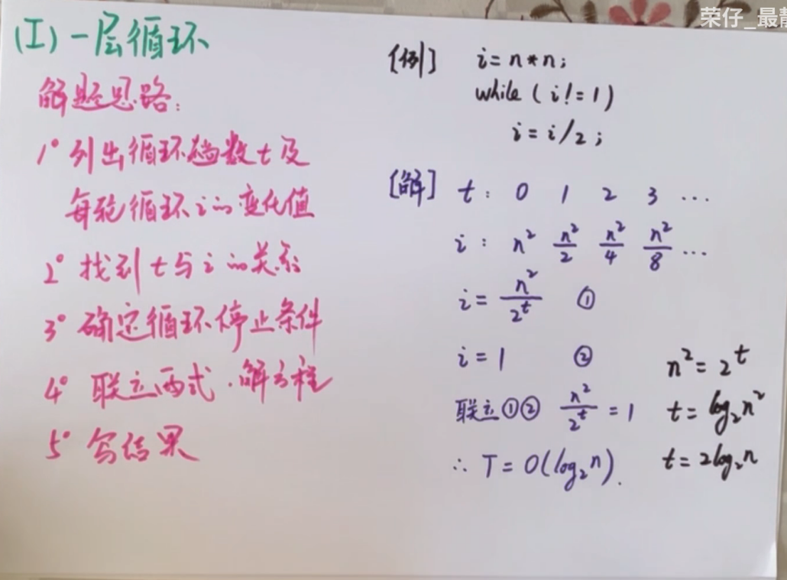
  + 双层循环
    - 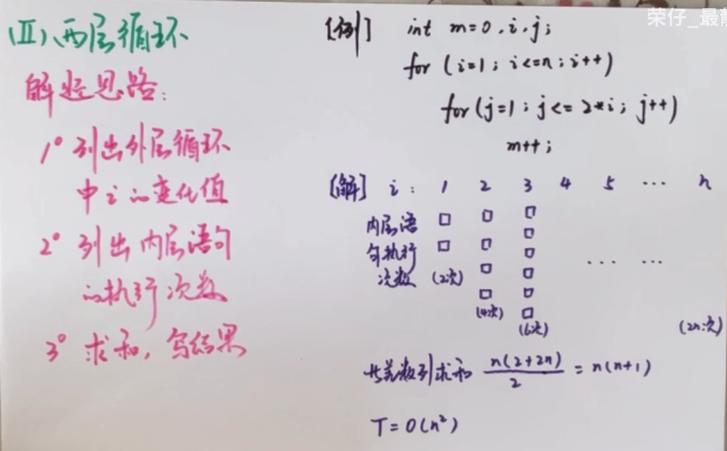
  + 三层循环
    - 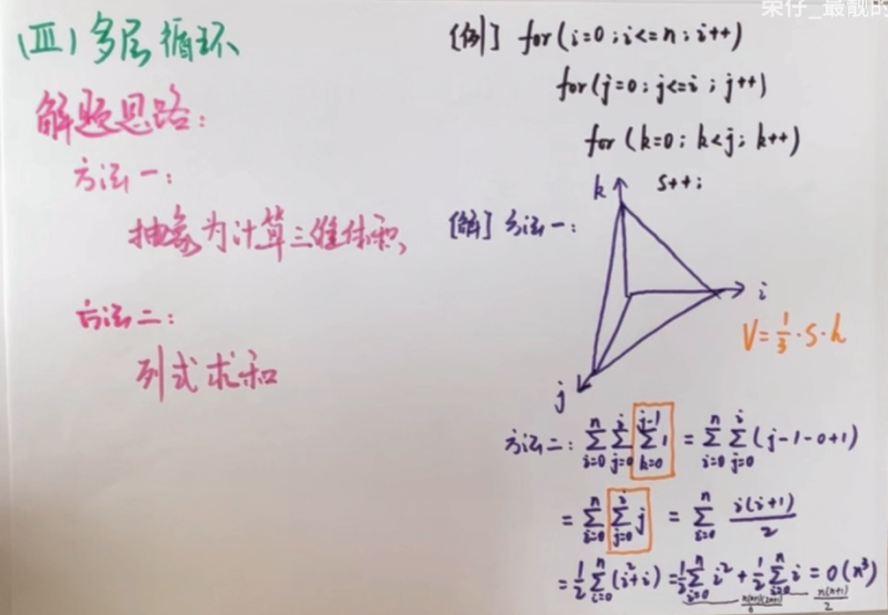

## 线性表

* 线性表的概念及其抽象数据类型
  + 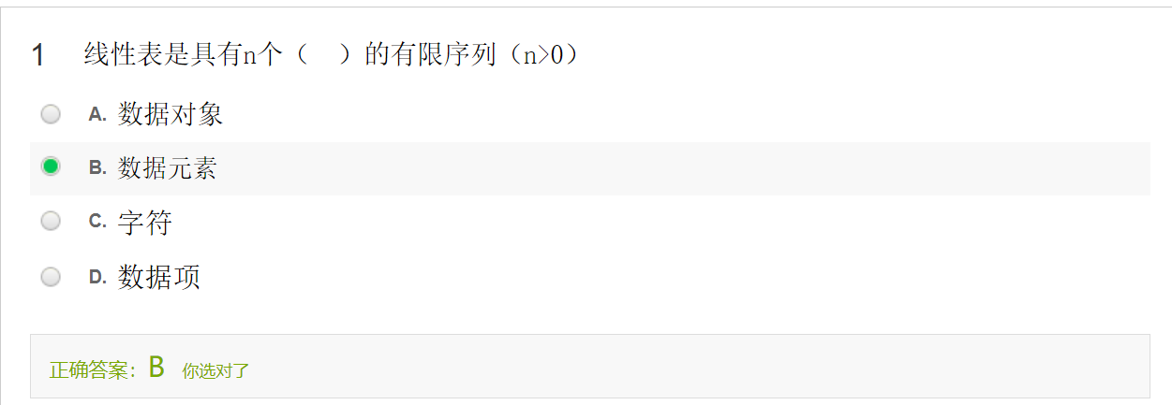
    - 数据元素：若干项数据项
  + 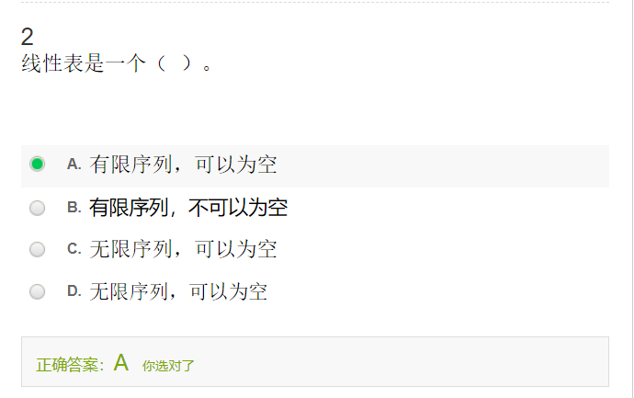
  + 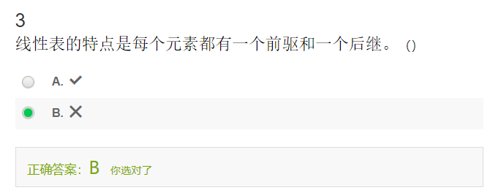
    - 第一个元素无前驱，第二个元素无后继
* 线性表的顺序存储结构
  + 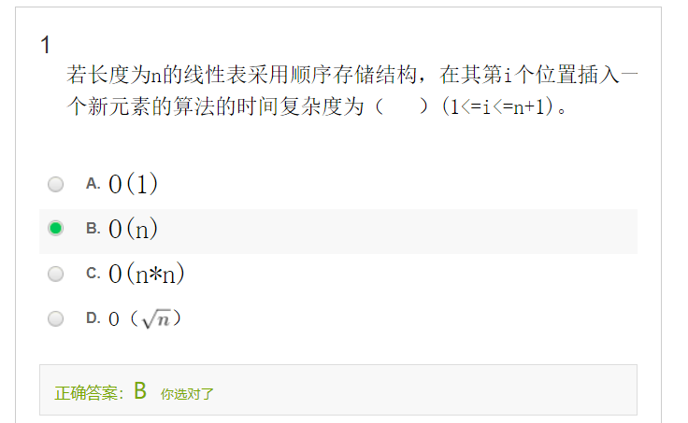
    - 移动次数：n - i + 1
  + 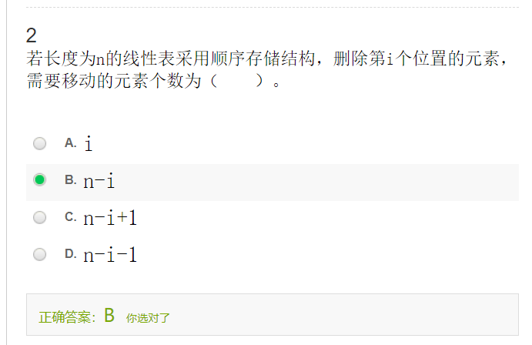
    - 下标从1开始：删除i位置一个元素需要移动n-i个元素。插入一个元素需要移动n-i + 1个元素。
  + 平均移动次数
    - 删除
      * 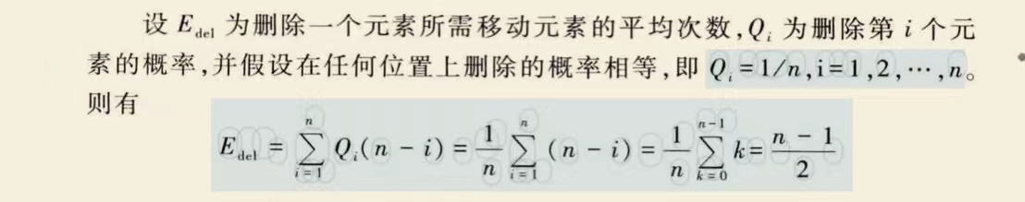
    - 插入
      * 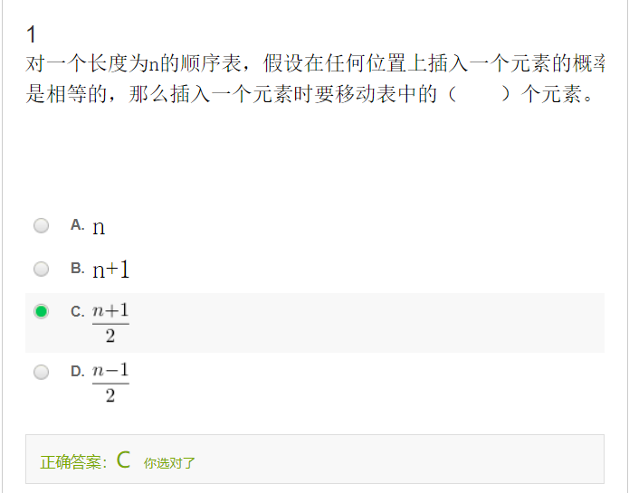
      * 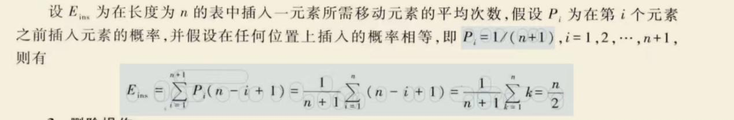
  + 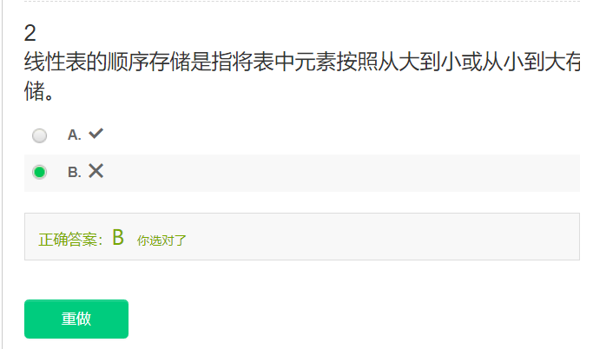
    - 顺序存储：用一组连续的内存单元依次存储线性表中的每一个元素。不存在大小排序。
* 线性表的链式存储
  + 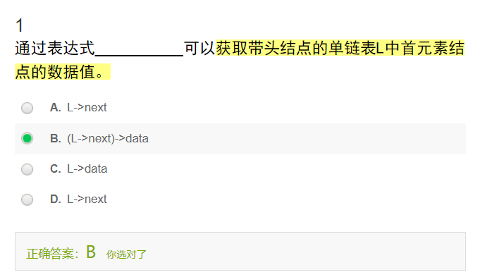
    - 头结点->首结点 L指向头结点。
  + 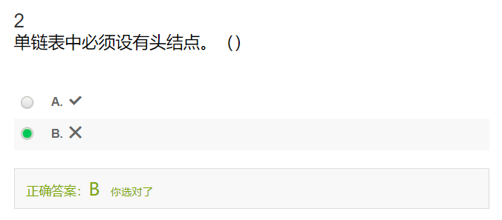
    - 可有可无，有了方便进行操作。
  + 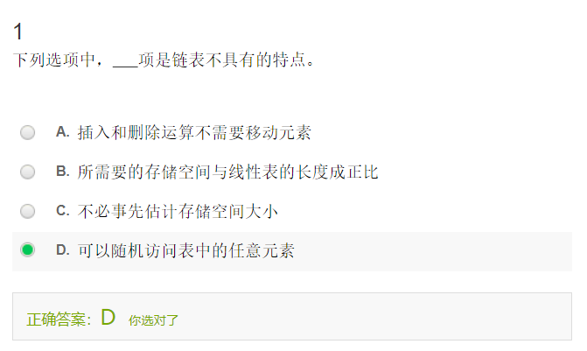
  + 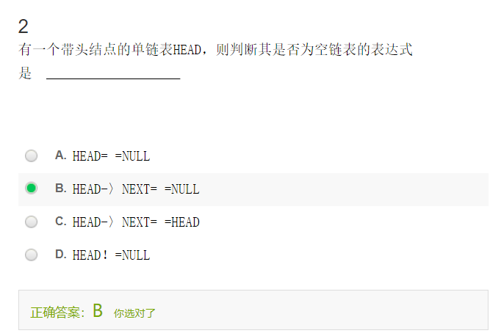
    - 不存在首结点
  + 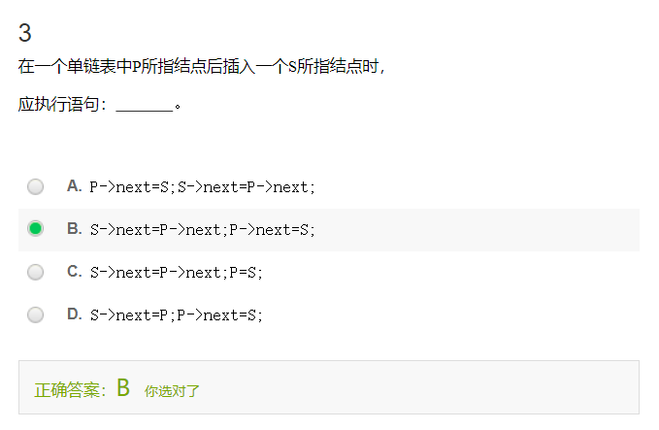
    - 头插法插入结点
    - 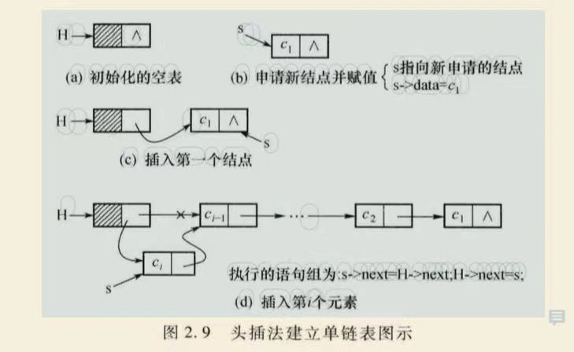
  + 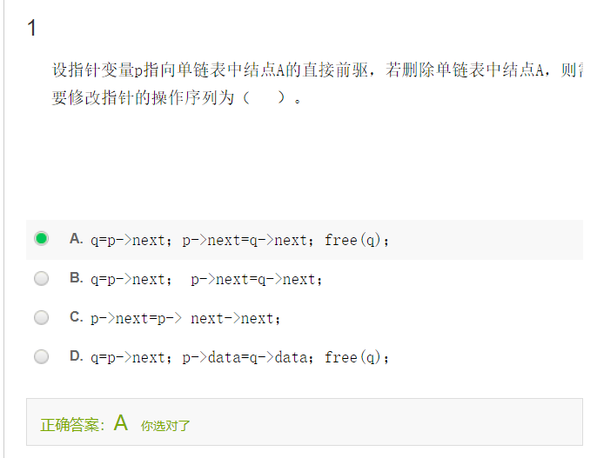
    - 先把A的地址存起来（因为要free掉），再把A的前驱P所指向的后继改为A的后继结点（把A直接跨过）。
  + 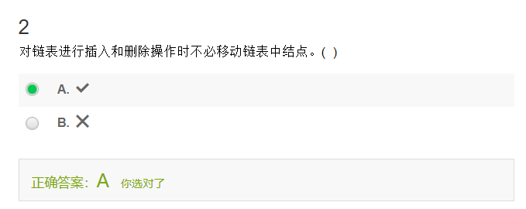
    - 链式存储的优点
  + 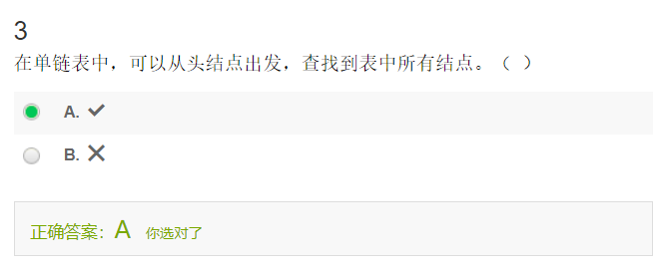
    - 从头到尾不断遍历
  + 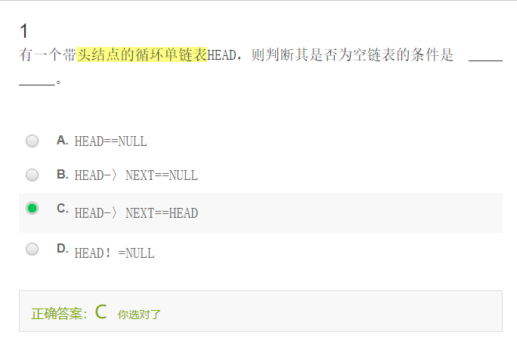
  + 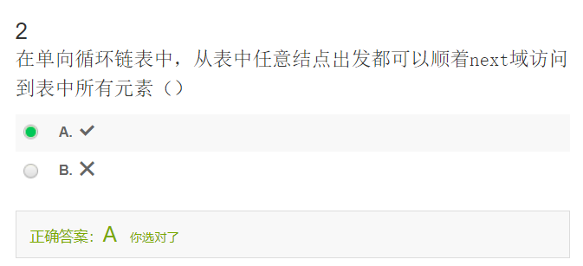
  + 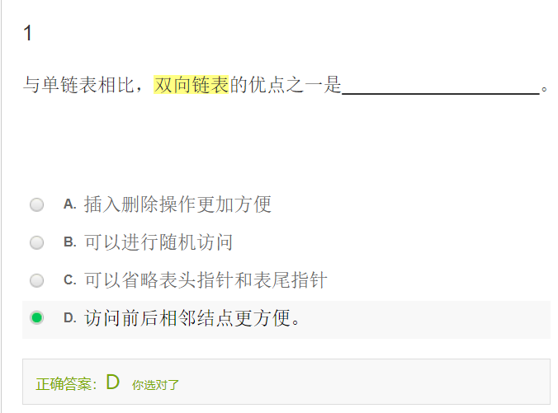
  + 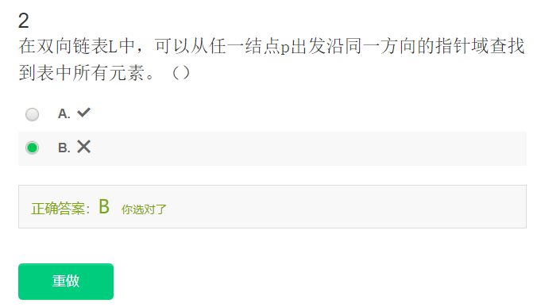
    - 任意结点错误，双向链表不是循环链表。只能从头结点出发。双向循环链表可以从任意结点出发沿同一方向访问到表中所有元素。
  + 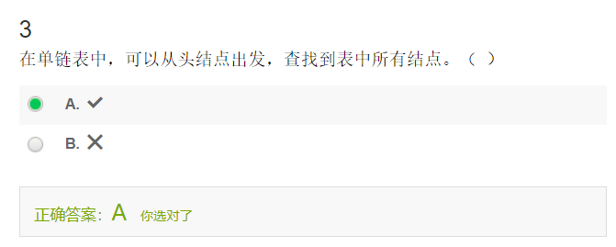
  + 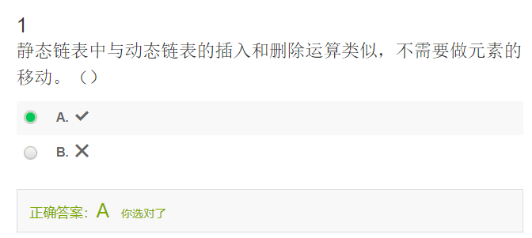
  + 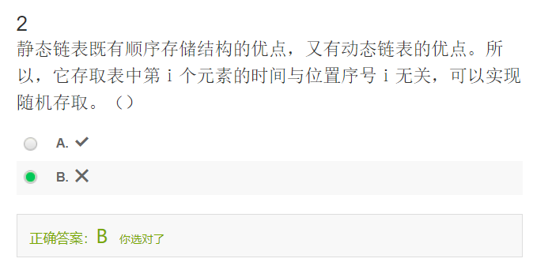
  + 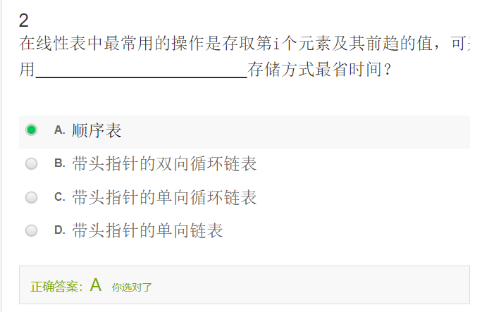
  + 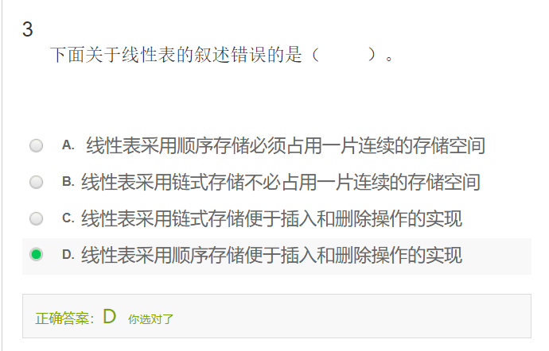
    - 顺序存储不便于删除和插入操作，需要移动很多元素。
  + 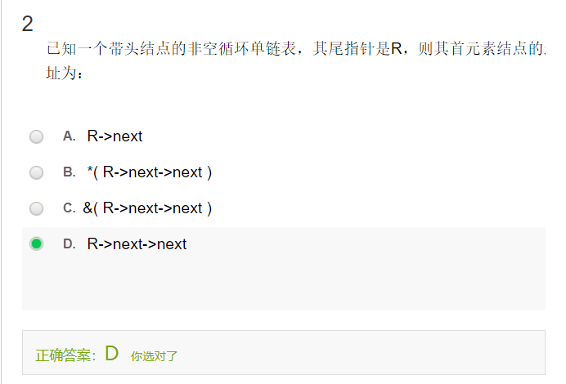
    - 尾结点->头结点->首结点（R指向尾结点）
  + 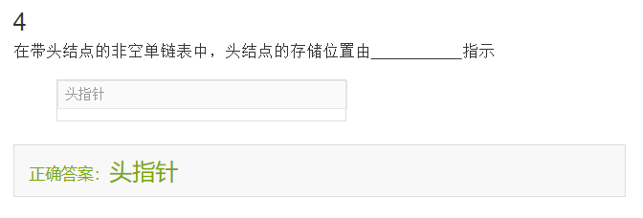

## 栈与队列

* 栈
  + 栈的定义与实现
    - 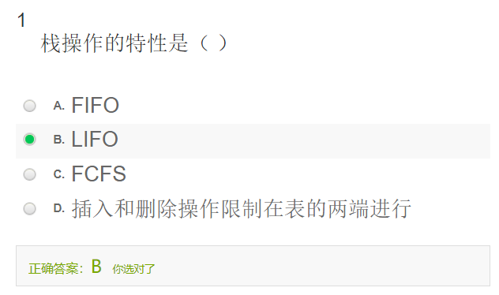
      * LAST IN FIRST OUT后进先出
    - 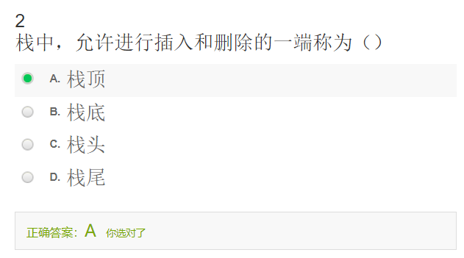
    - 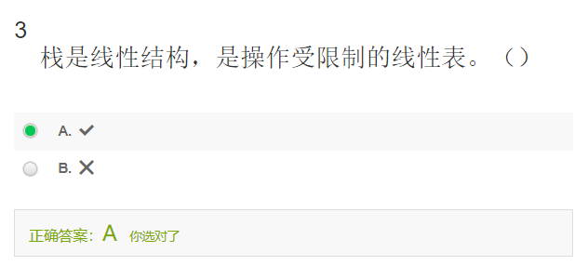
  + 栈的顺序存储结构
    - 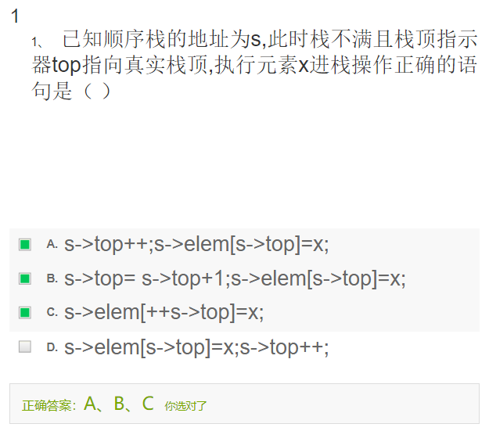
      * 栈顶指针始终指向栈顶元素。先移动指针，再插入元素。
    - 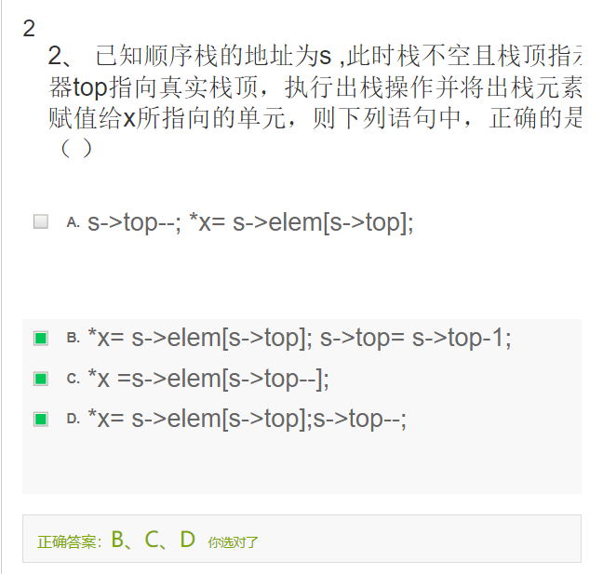
    - 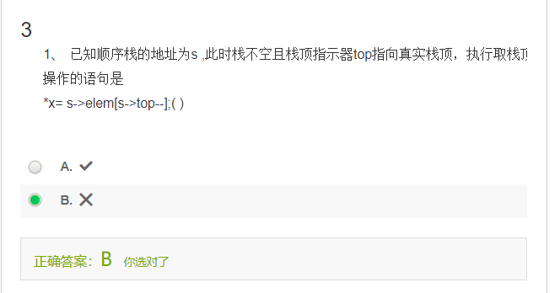
      * 取元素，不执行出栈操作。
  + 顺序栈的两栈共享
    - 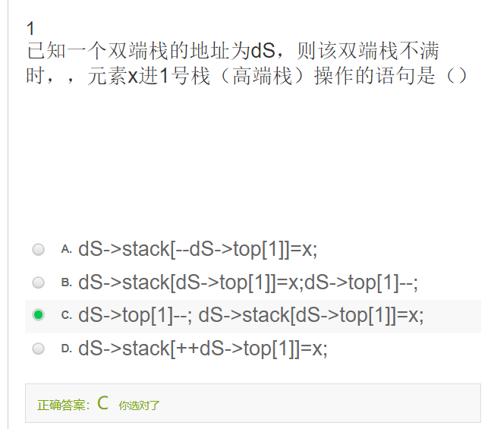
    - 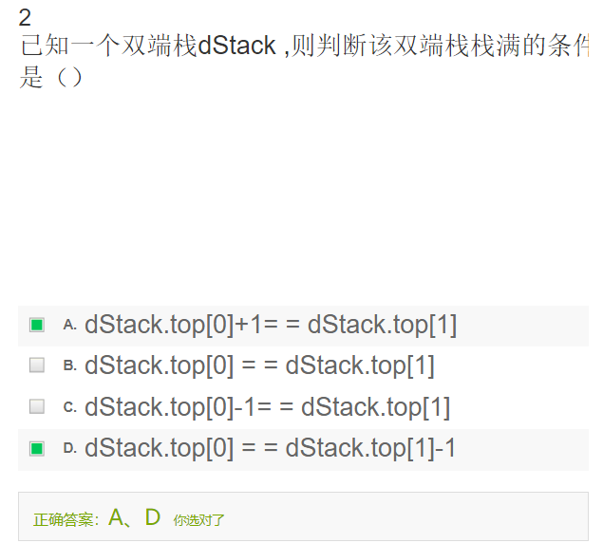
      * 双端栈为满的的条件是两个栈顶指针相邻（高减低差值的为1）
    - 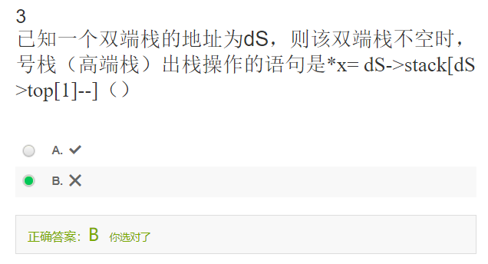
      * dS->top[1]++ 高端栈向高位减少
  + 栈的链式存储
    - 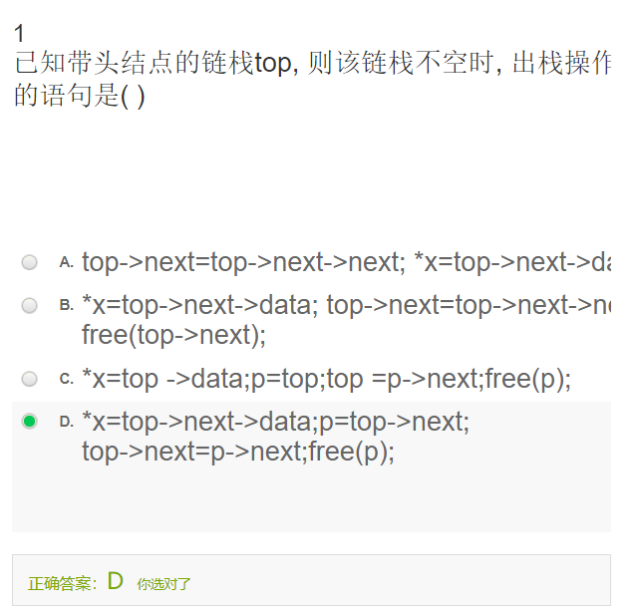
      * 头插法创建栈，所以栈顶元素就在头结点后面（物理上的）。保存元素，然后保存出栈元素的地址，跨过出栈结点，连接到下一个出栈结点，然后free掉。
    - 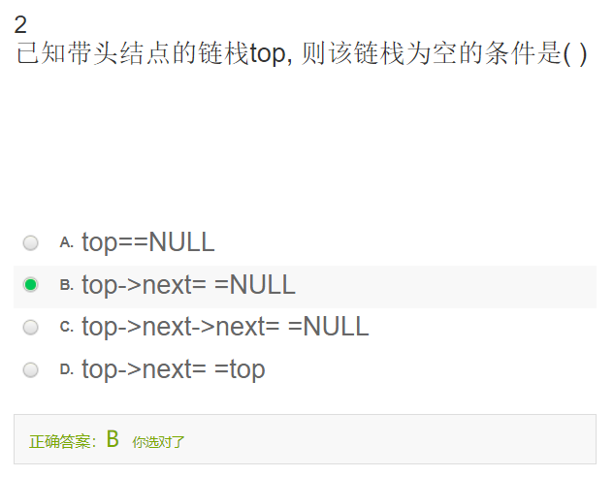
    - 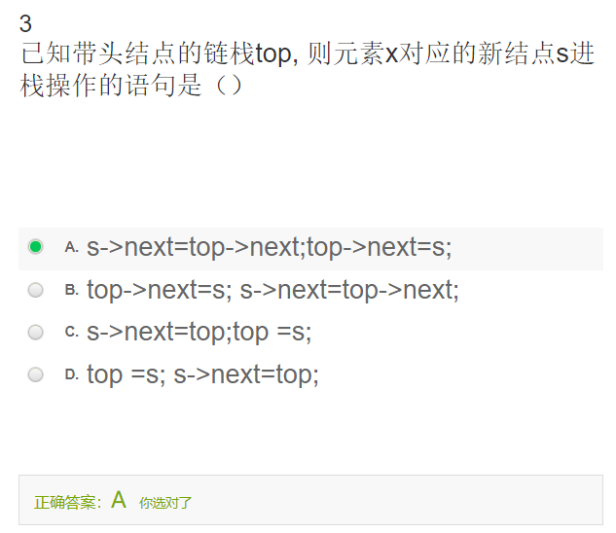
  + 栈的应用
    - 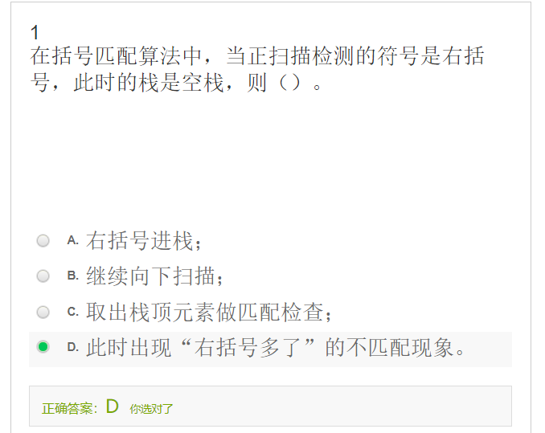
    - 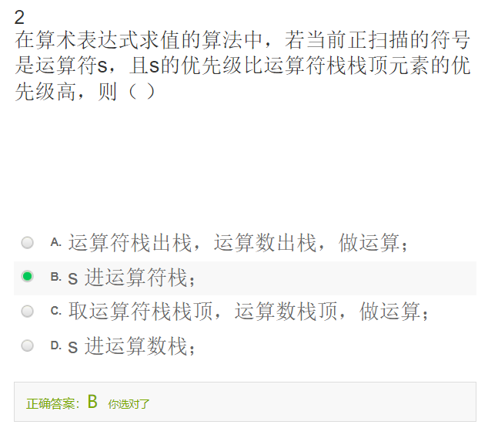
    - 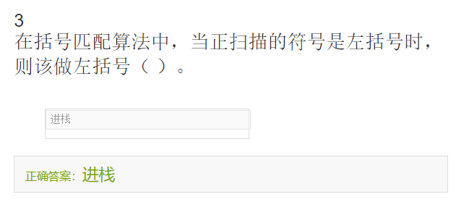
  + 栈与递归
    - 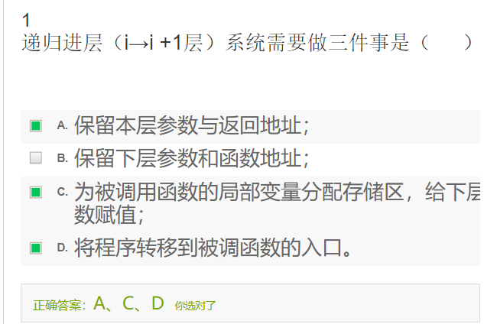
    - 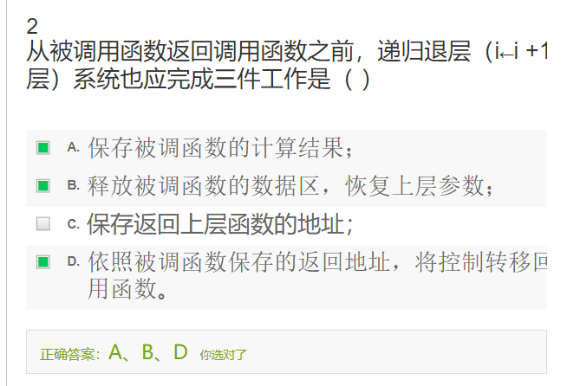
    - 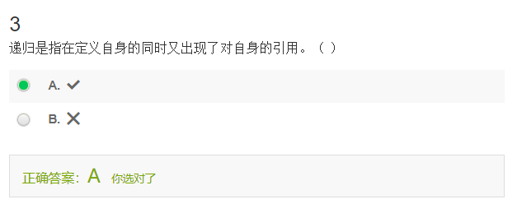
    - 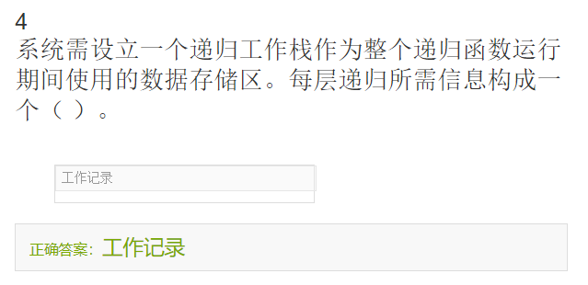
      * 栈顶的工作记录称为活动记录，栈顶指针为当前环境指针
    - 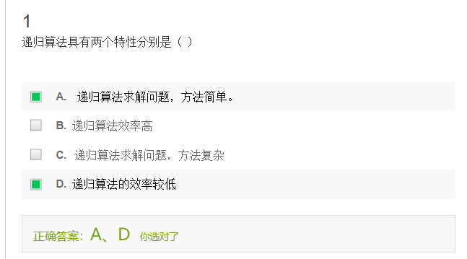
    - 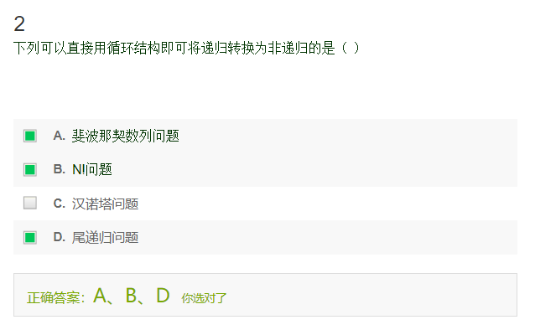
* 队列
  + 队列的定义与实现
    - 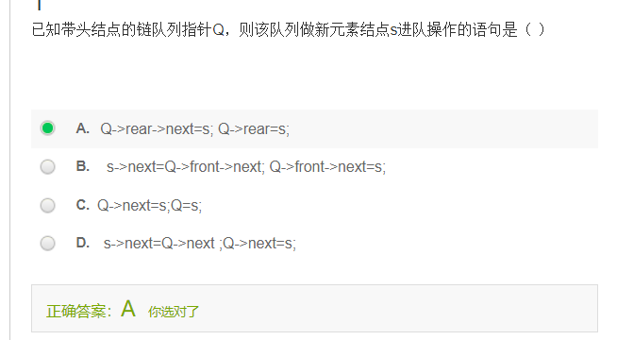
    - 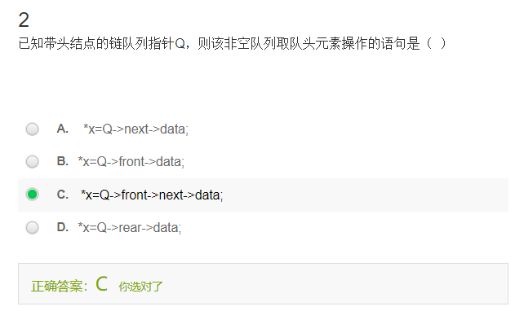
      * 队头指针始终指向头结点（不是首结点），队尾指针始终指向最后一个结点。
    - 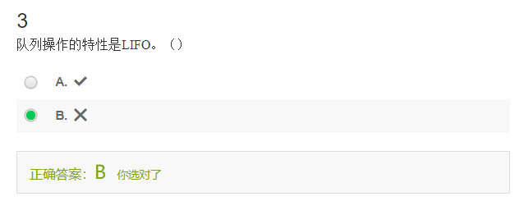
      * FIFO先进先出。
    - 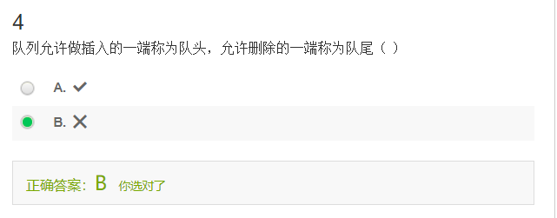
      * 插入一端叫队尾，删除一端叫队头。
  + 队列的顺序存储
    - 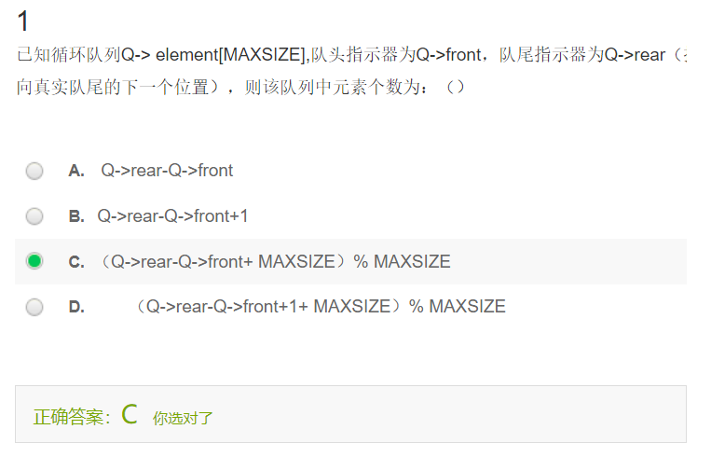
    - 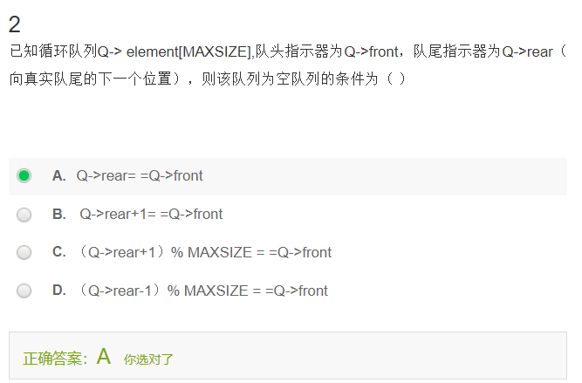
    - 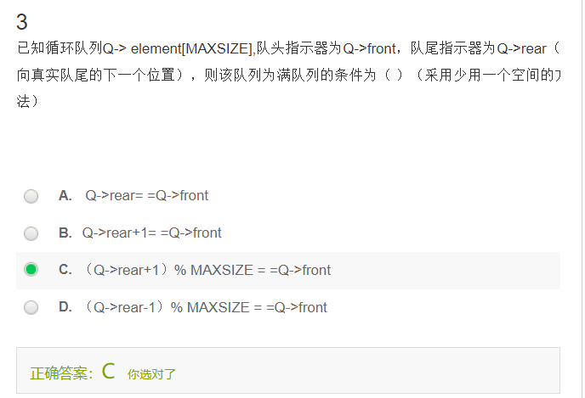
  + 队列的应用
    - 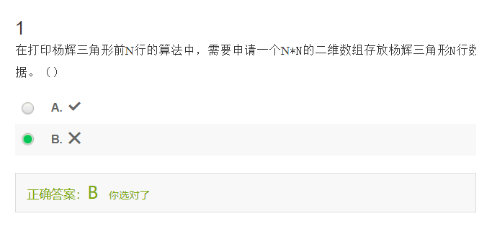

## 串

* 串的基本概念
  + 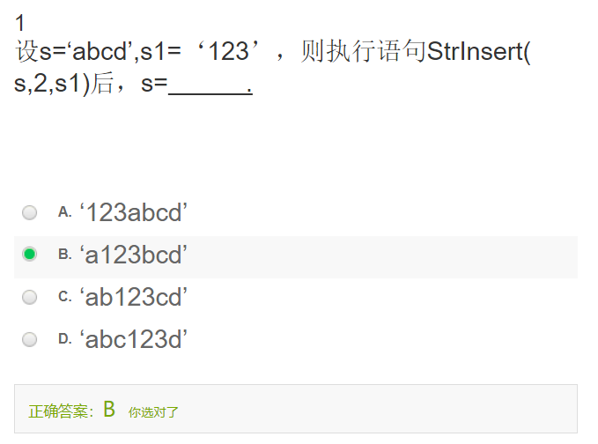
  + 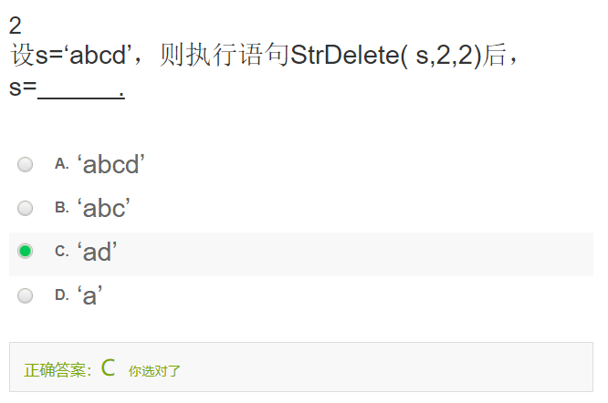
* 串的顺序存储结构
  + 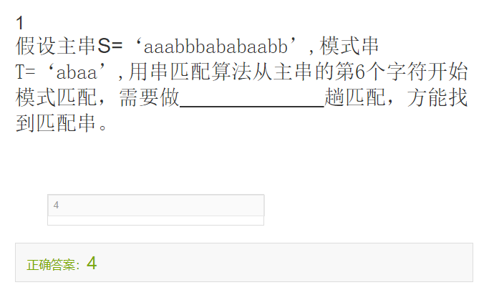
  + 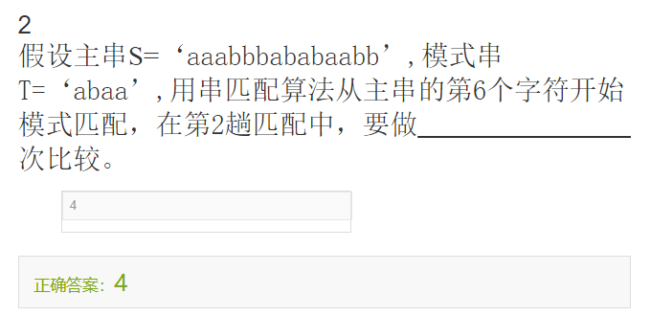
* 串的链式存储
  + 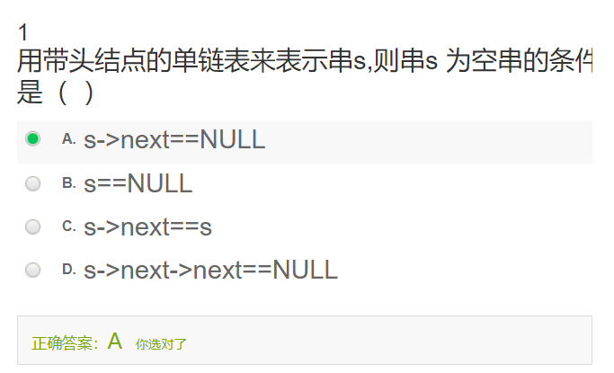

## 数组与广义表

* **数组的定义与运算**
  + 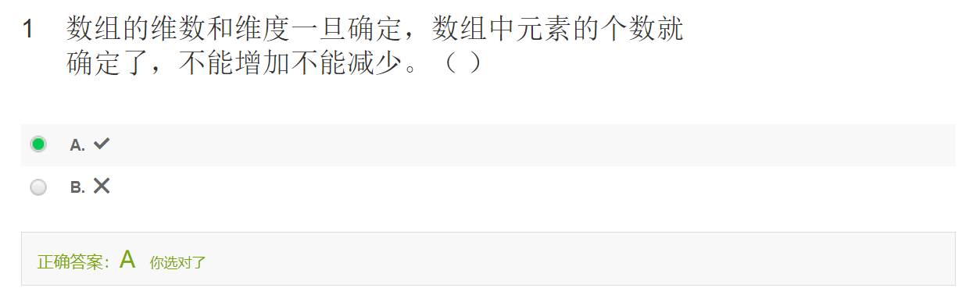
  + 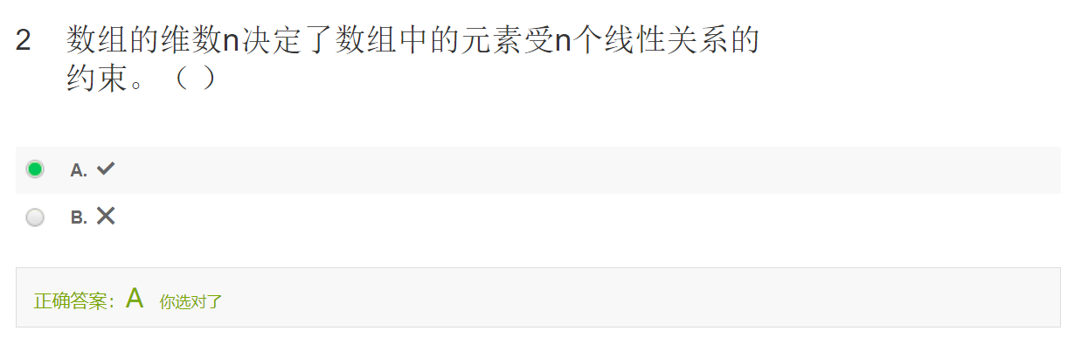
  + 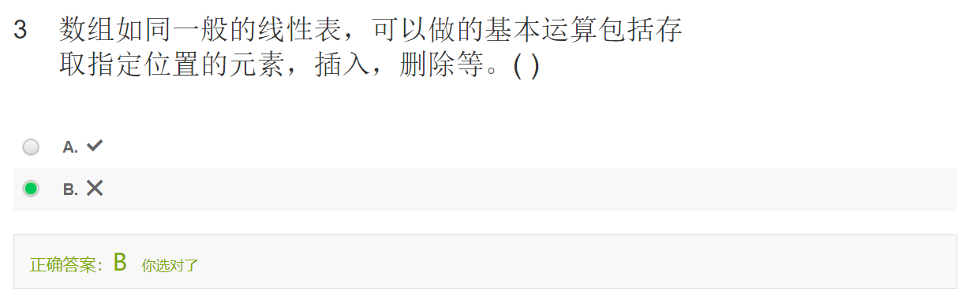
    - **数组的运算：不能进行插入删除操作。只能进行获得特定位置元素值或修改特定位置元素值。**
  + 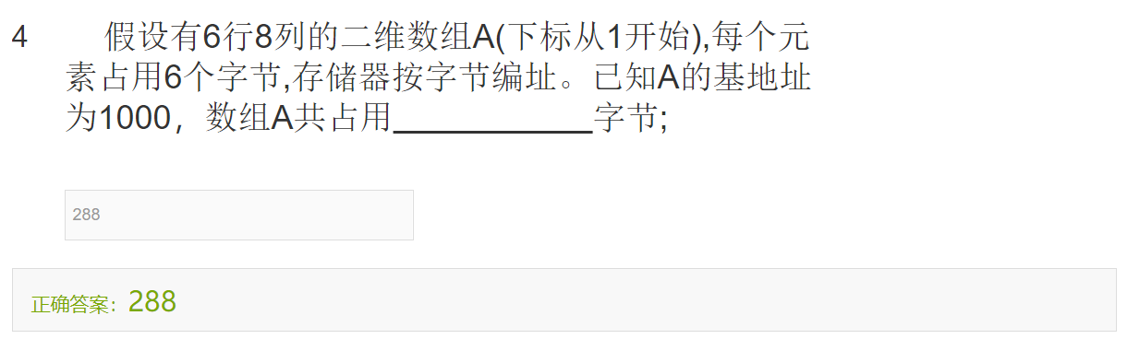
    - **总大小：总个数x每个单元的所占字节**

**(6x8)x6 = 48 x 6 = 288**

* + 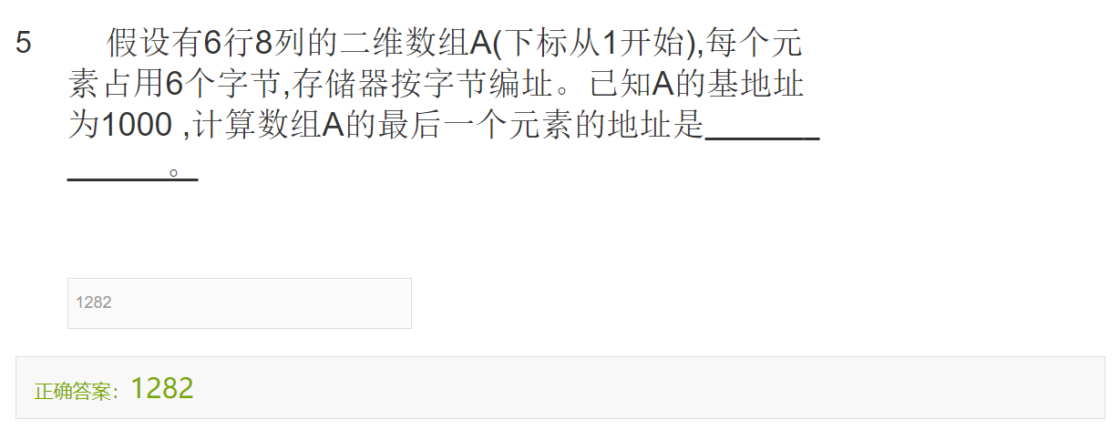
    - 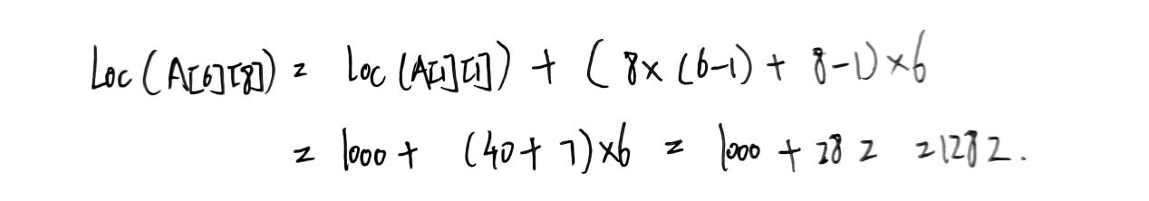
    - **二维数组的地址计算**
  + 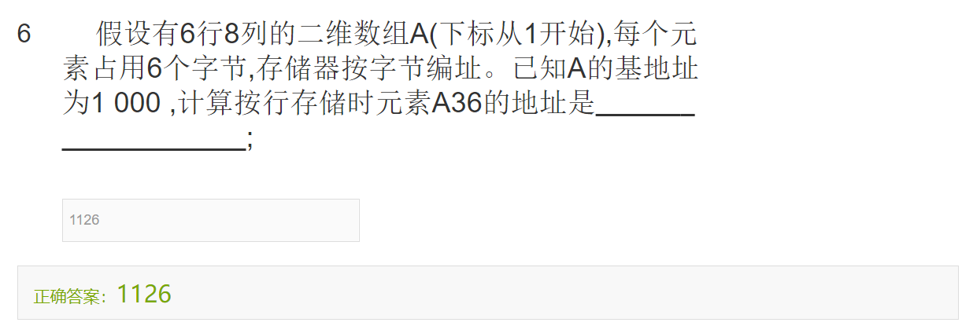
    - 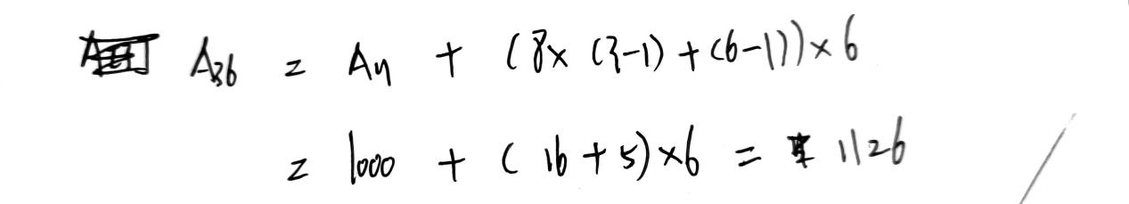
    - **按行存储是先把列存满，再换下一行。**
  + 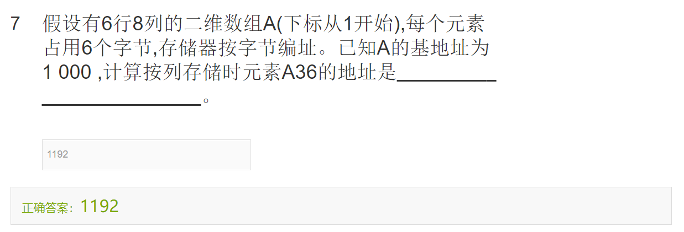
    - 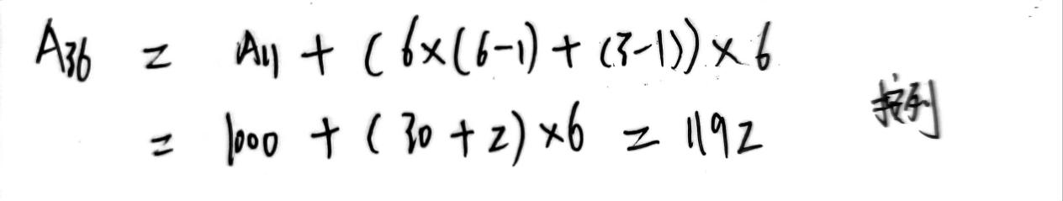
    - **按列存储是先把竖行（行）存满，在换到下一列**
* **数组的顺序存储与实现**
* **特殊矩阵的压缩存储** 
  + 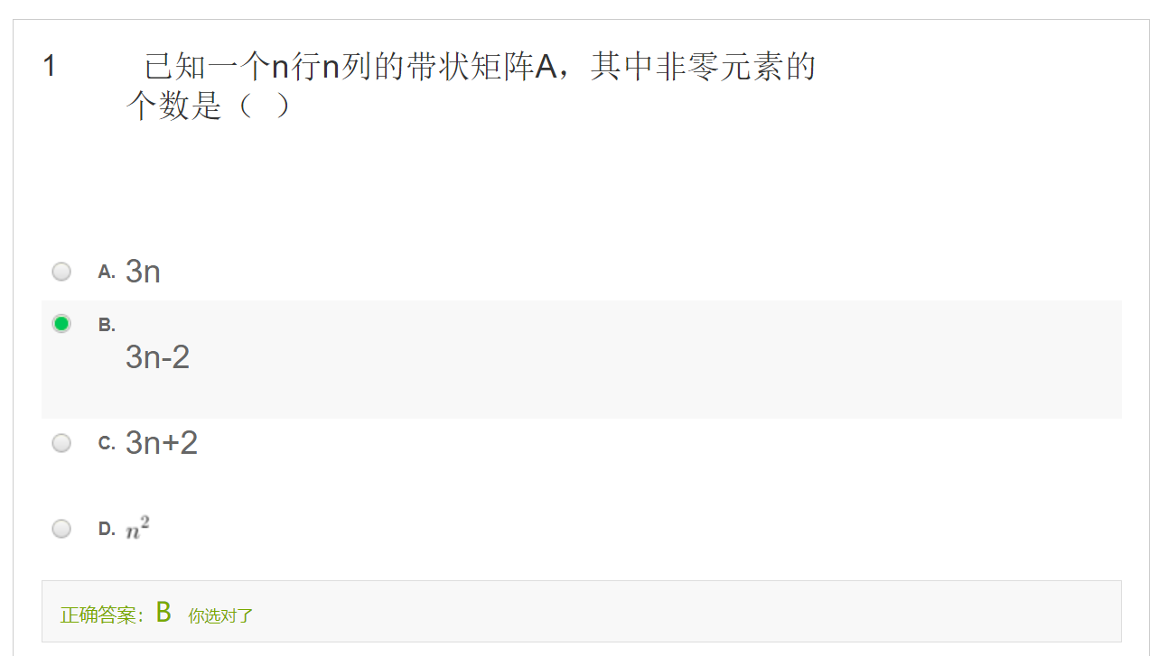
    - 非零元素个数：第一行和最后一行元素为两个，其他均为3个
  + 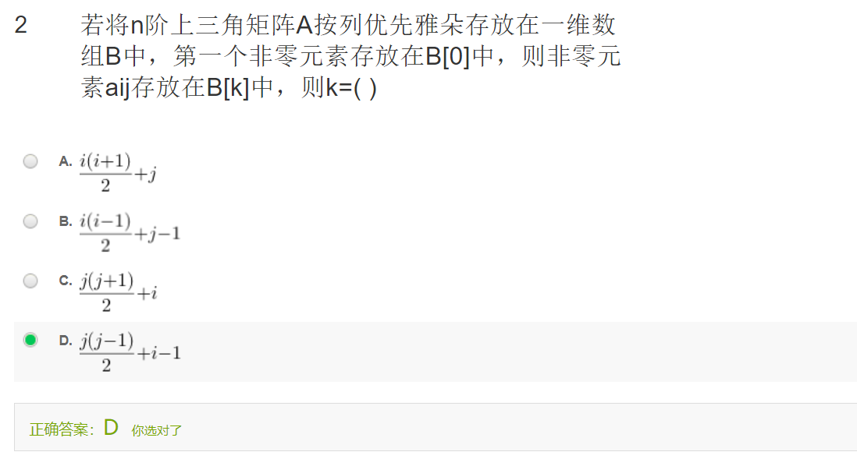
    - 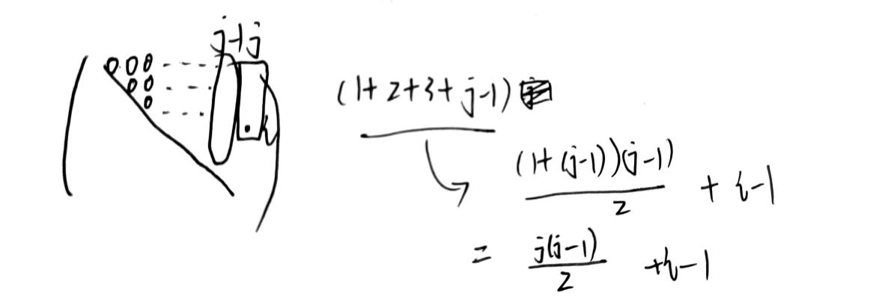
  + 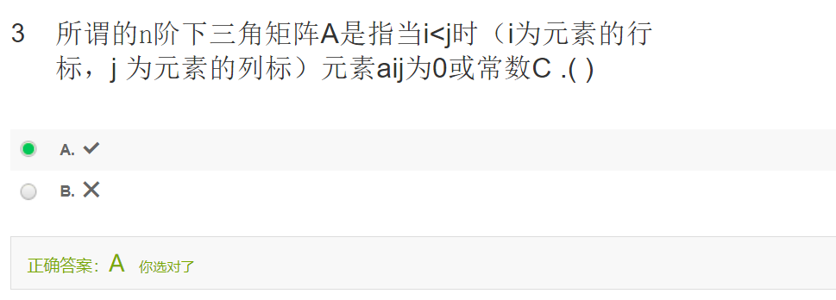
  + 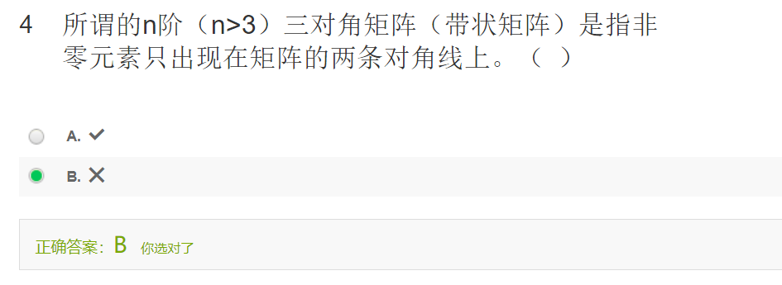
    - **三条对角线上**
  + 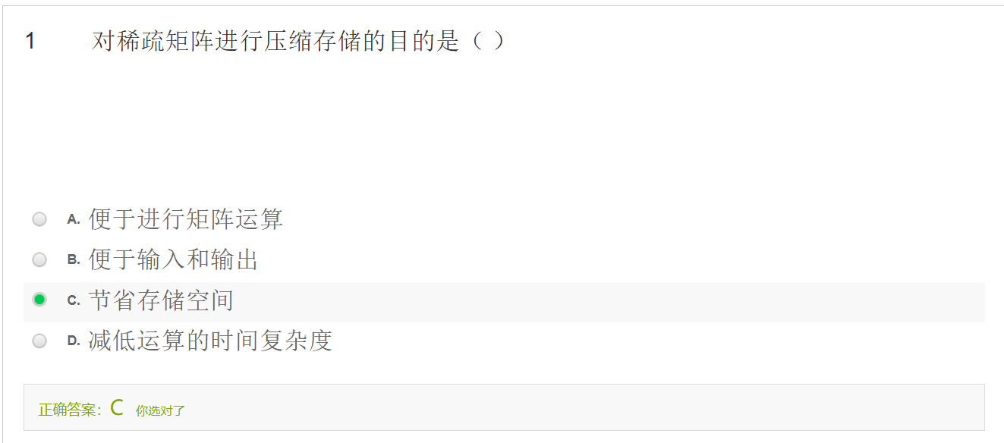
    - 只存不是0的元素
  + 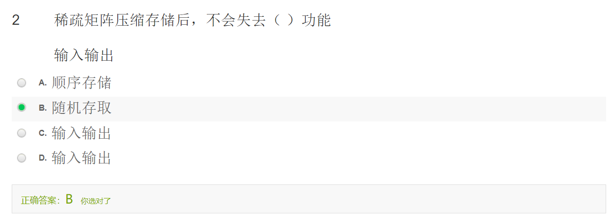
  + 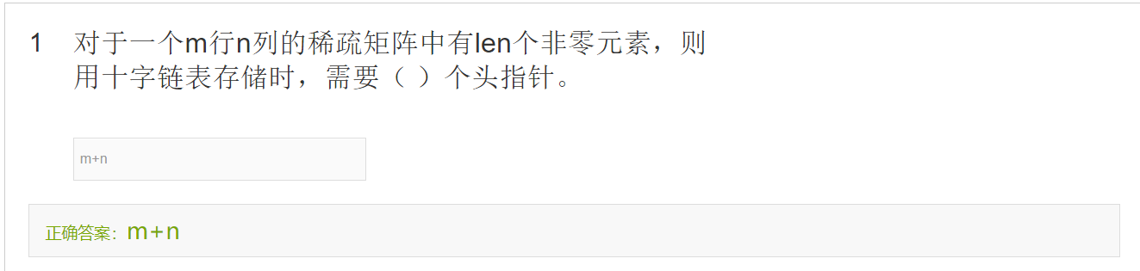
    - 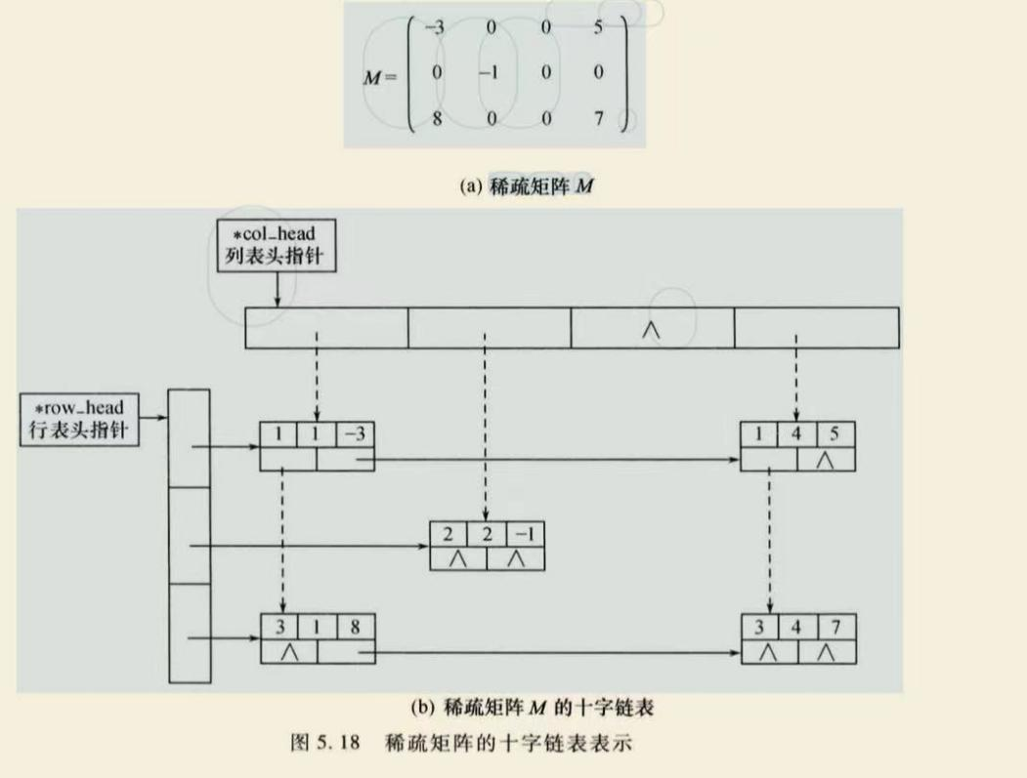
    - **m+n个表头指针，len个三元组结点**
  + 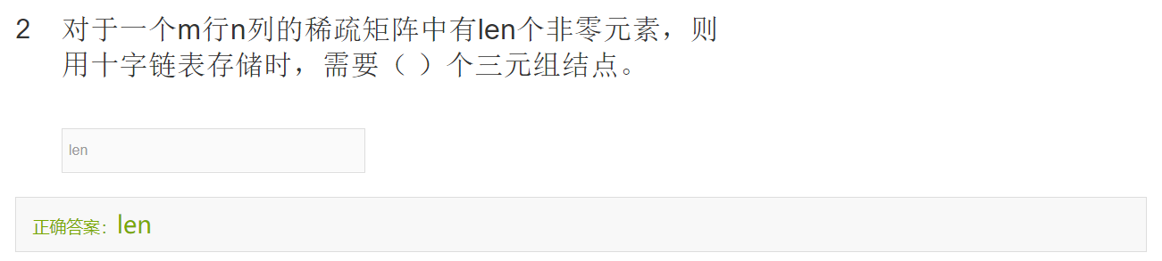
* **广义表**
  + 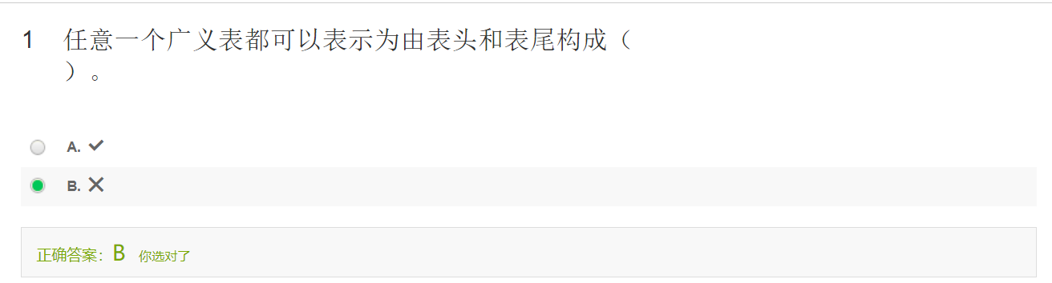
    - 空表没有表头和表尾。
  + 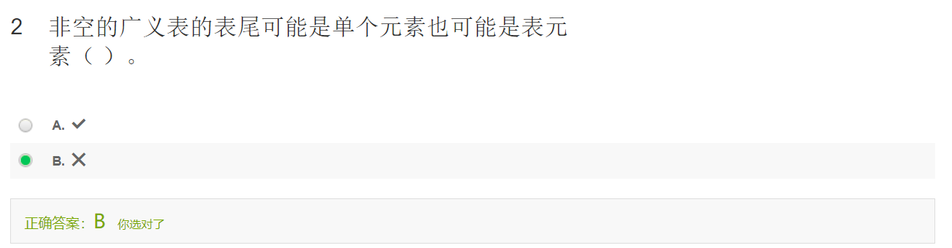
    - **广义表除表头（第一个元素）外其他所有元素构成的表称为表尾，所以表尾只能是表元素。**
    - **广义表的第一个元素为表头。表头可以为单个数据元素或一个广义表。**
  + 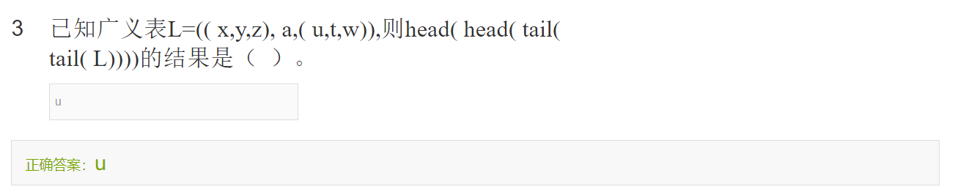
    - 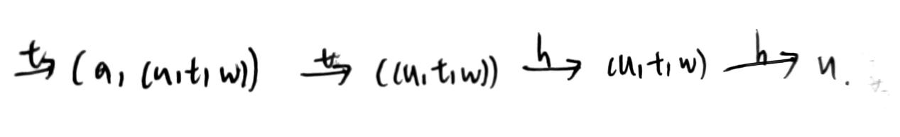
  + 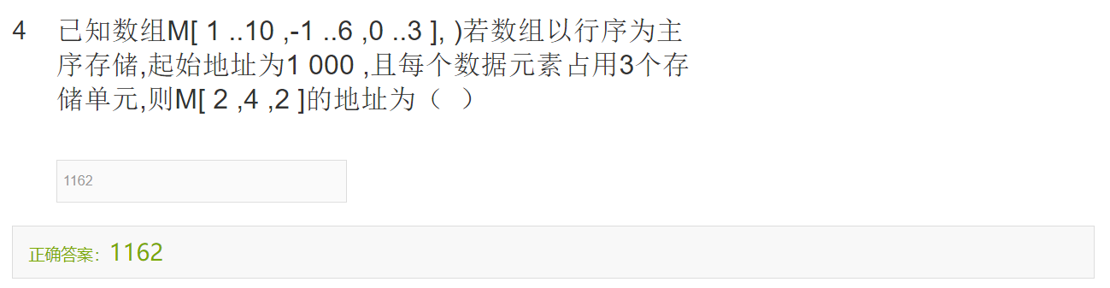
    - 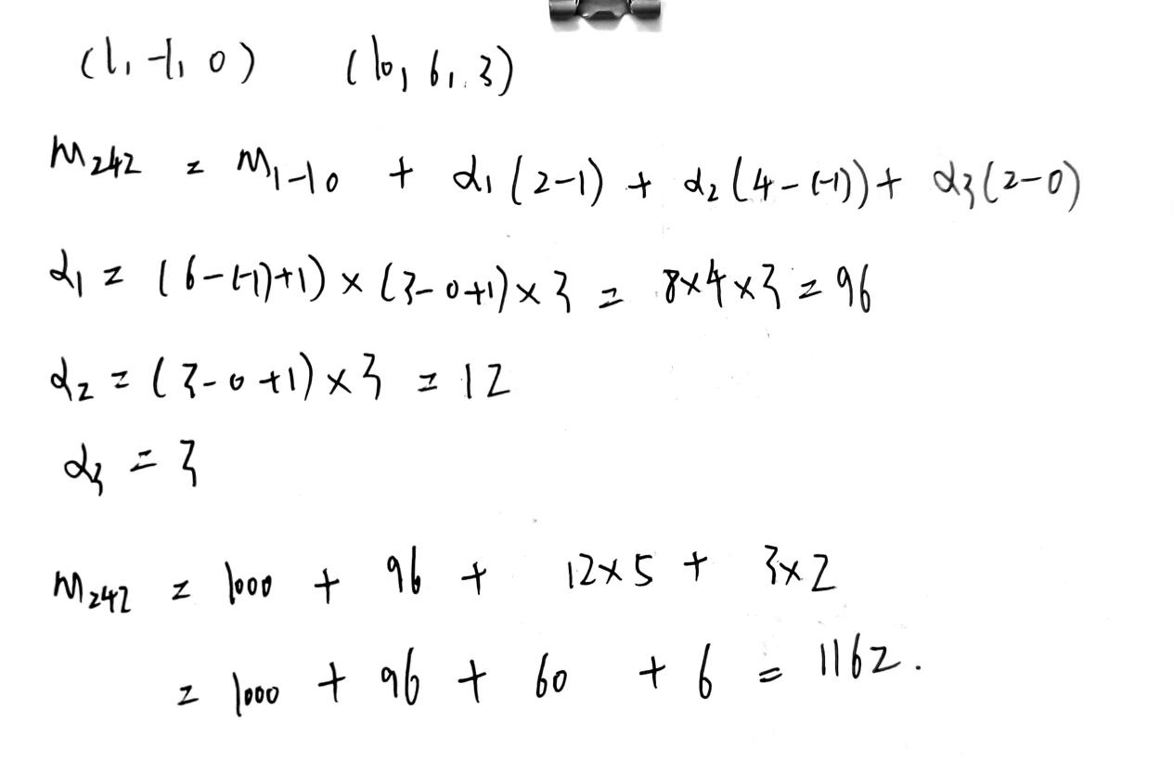
* **习题**

## 树与二叉树

* 树的基本概念
  + 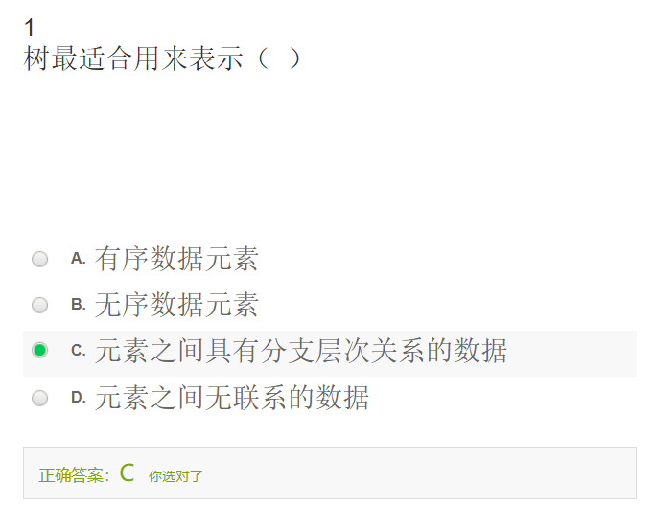
  + 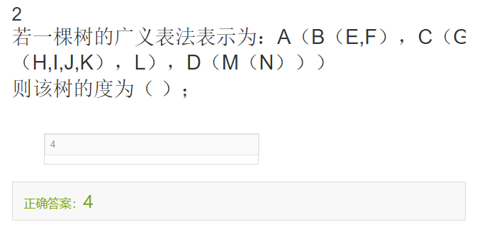
    - 树的度：所有结点的度的最大值
  + 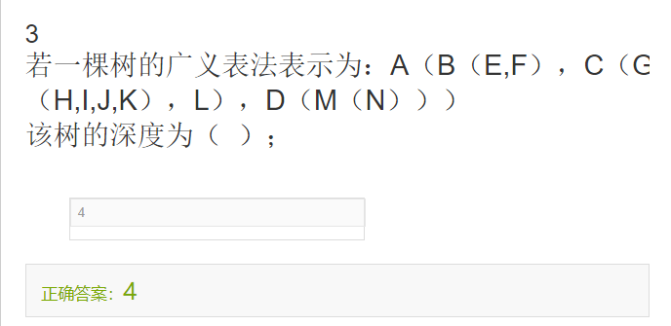
    - 树的深度：所有结点的层次的最大值
  + 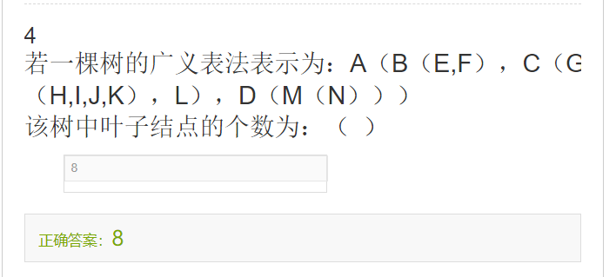
    - 度为零的结点，末端结点
* 二叉树
  + 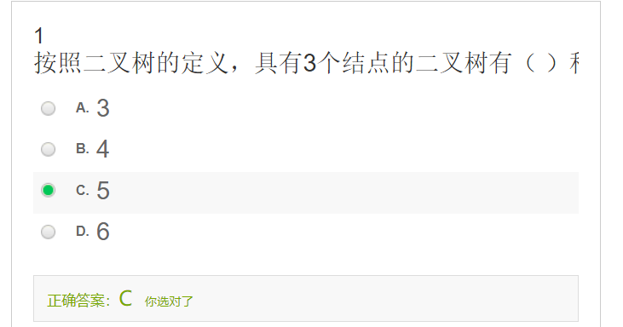
    - 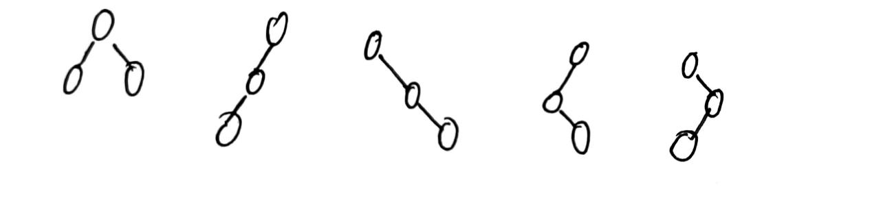
  + 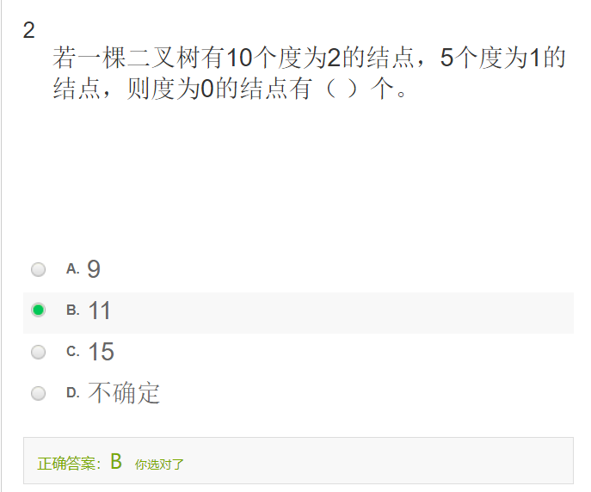
    - n0 = n2 + 1
  + 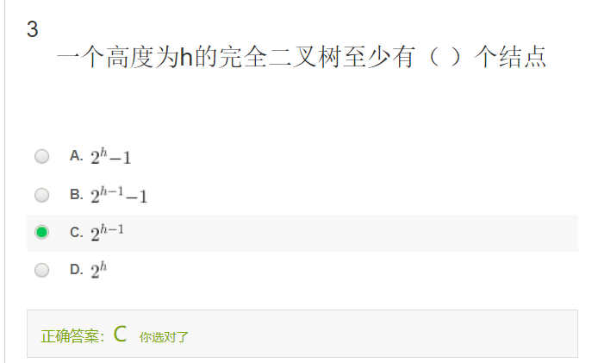
    - 完全二叉树
      * 至少（h-1层及其之前的全满，h层只有一个）：2h-1 - 1 + 1 (推导方法——等比数列求)
      * 最多（h层全满）: 2h - 1
  + 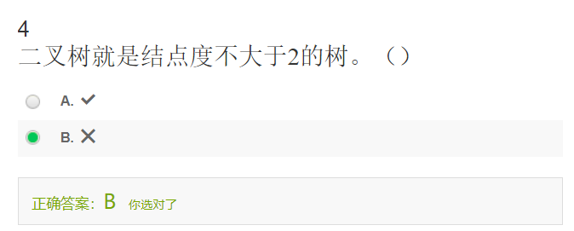
    - 二叉树的定义：度不大于2+每个结点的孩子结点次序不能颠倒
  + 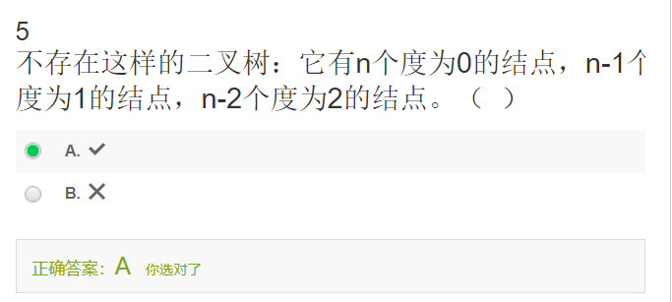
  + 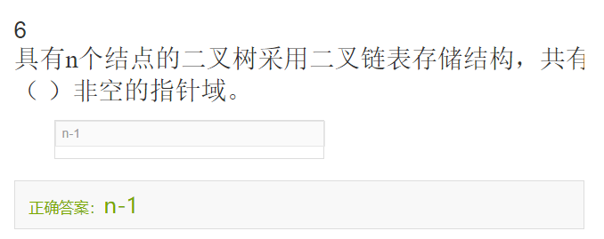
    - n个结点，共有2n个指针域，有n-1个非空指针域，n+1个空指针域。
  + 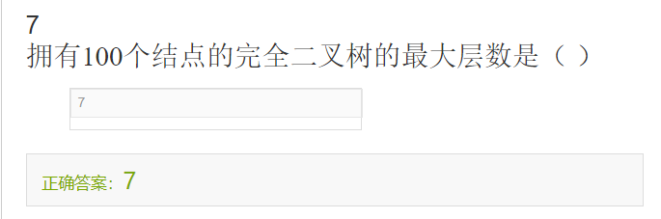
    - 
  + 二叉树的遍历
    - 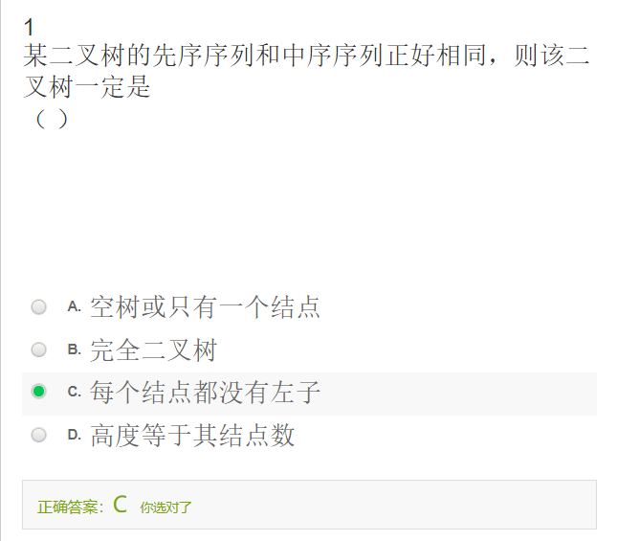
      * DLR LDR相同——D为空
    - 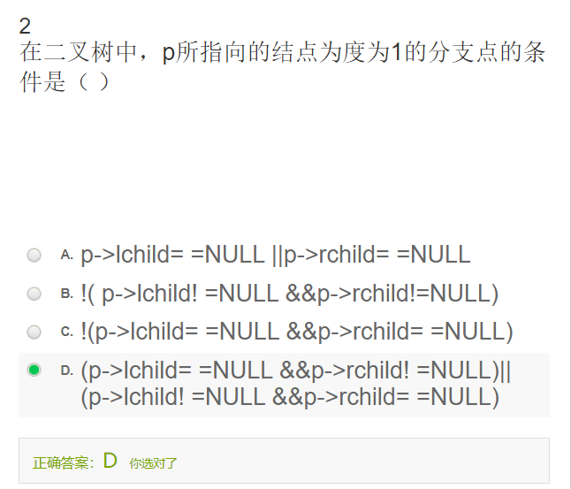
      * 度为1——只有左子树或者只有右子树
    - 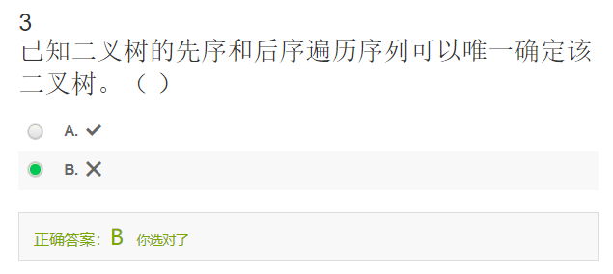
      * 只有加中序才可以。
* 二叉树遍历
  + 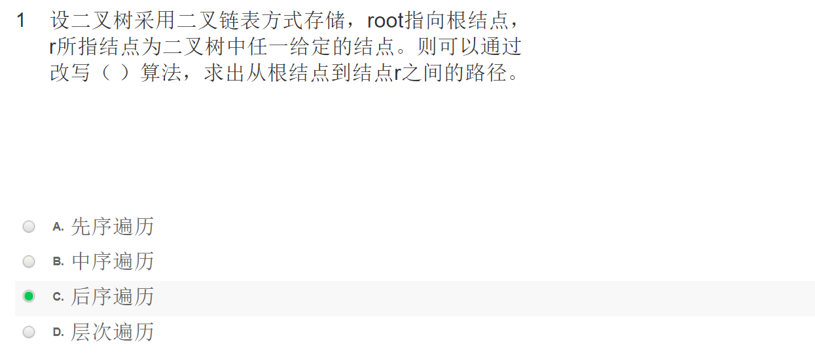
  + 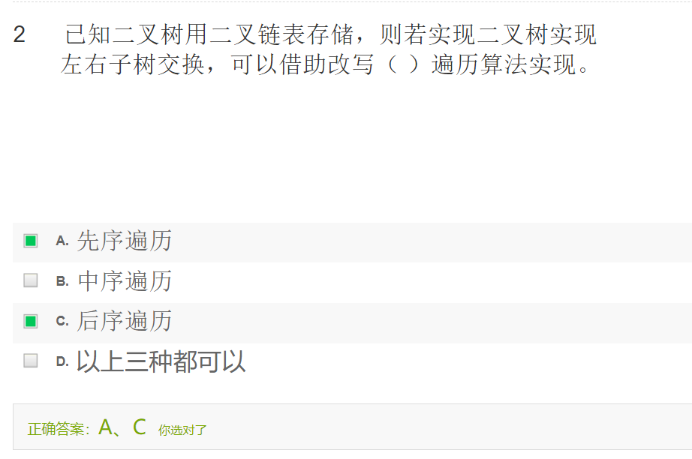
  + 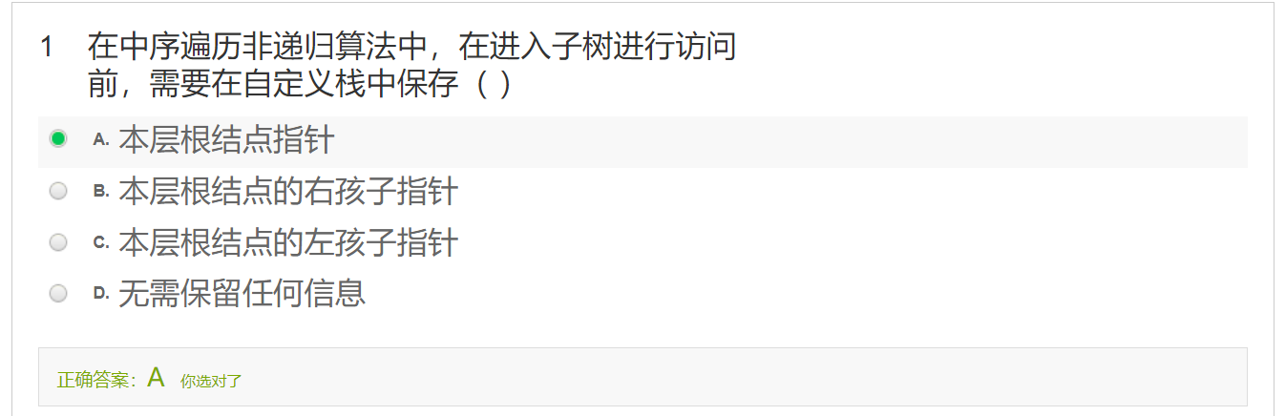
* 线索二叉树
  + 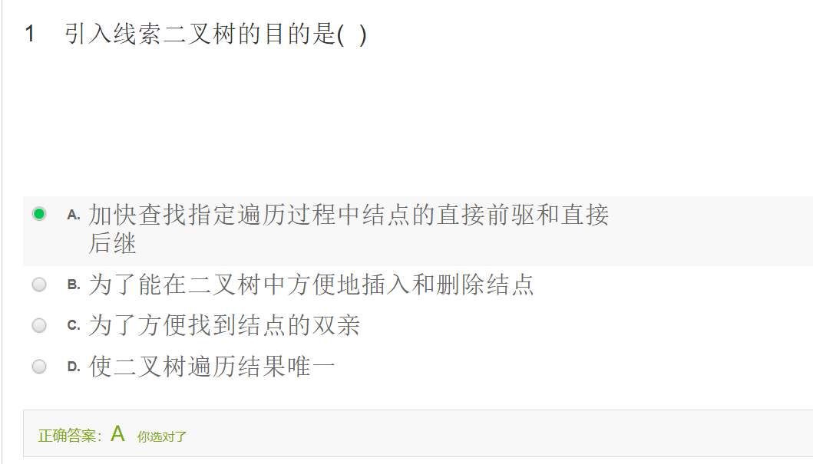
  + 
  + 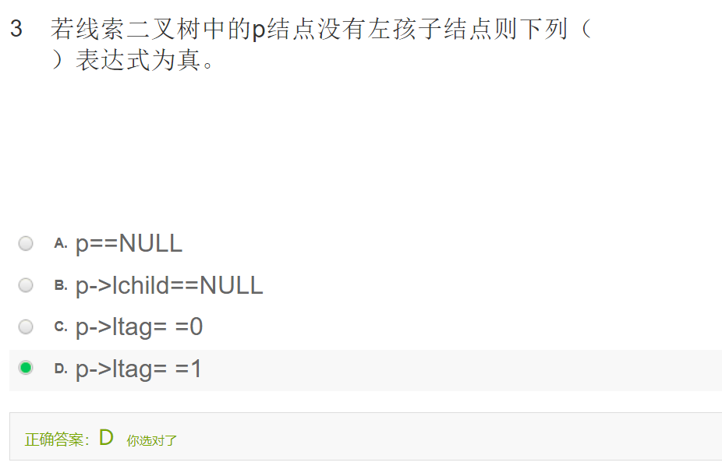
* 由遍历序列确定二叉树
  + 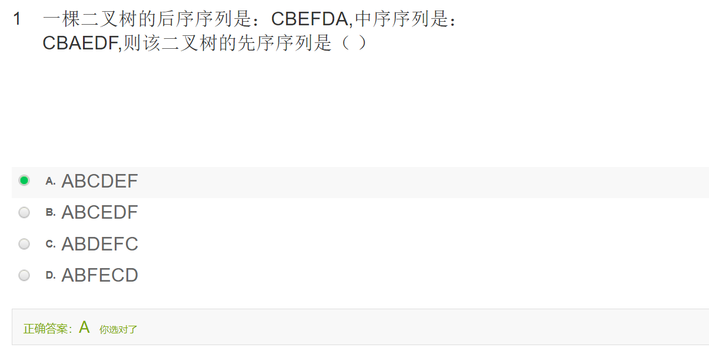
    - 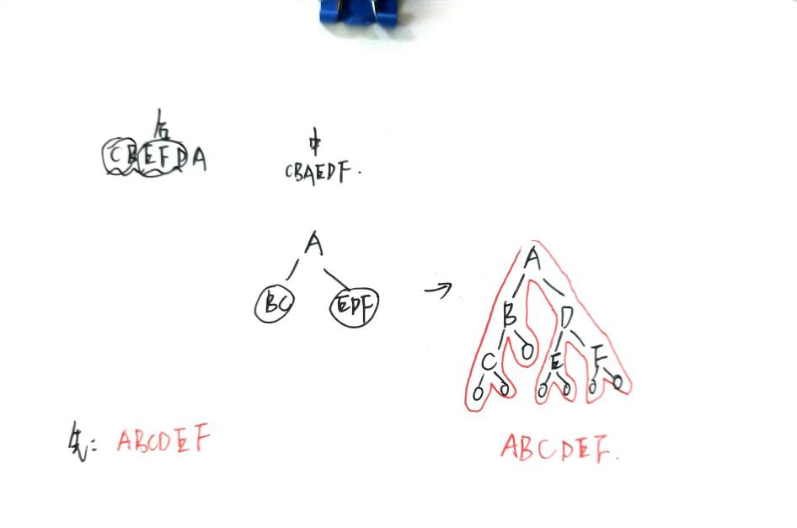
  + 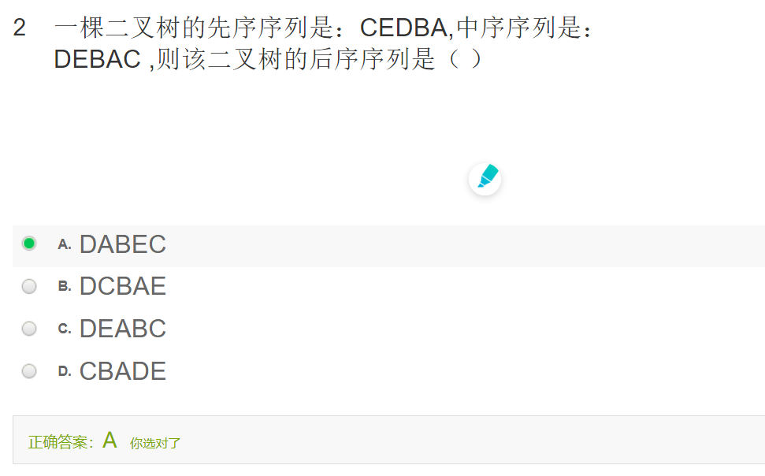
    - 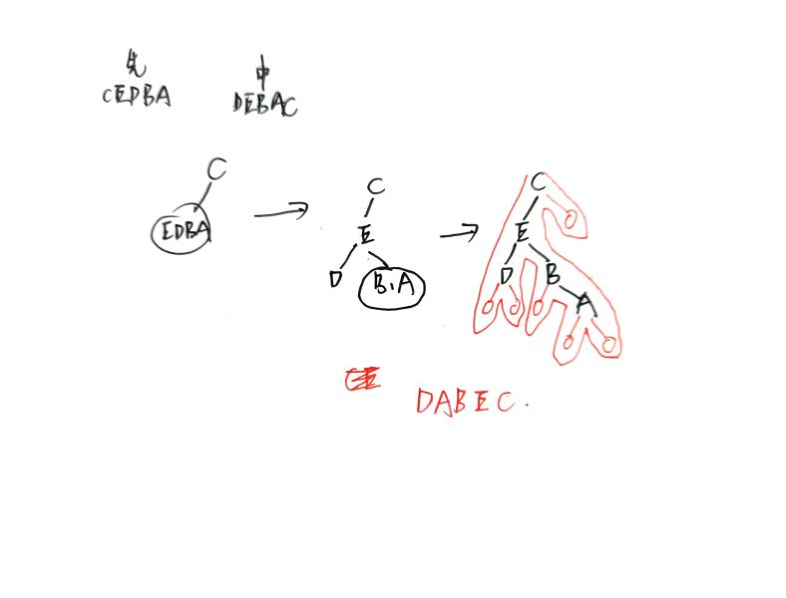
* 树与森林
  + 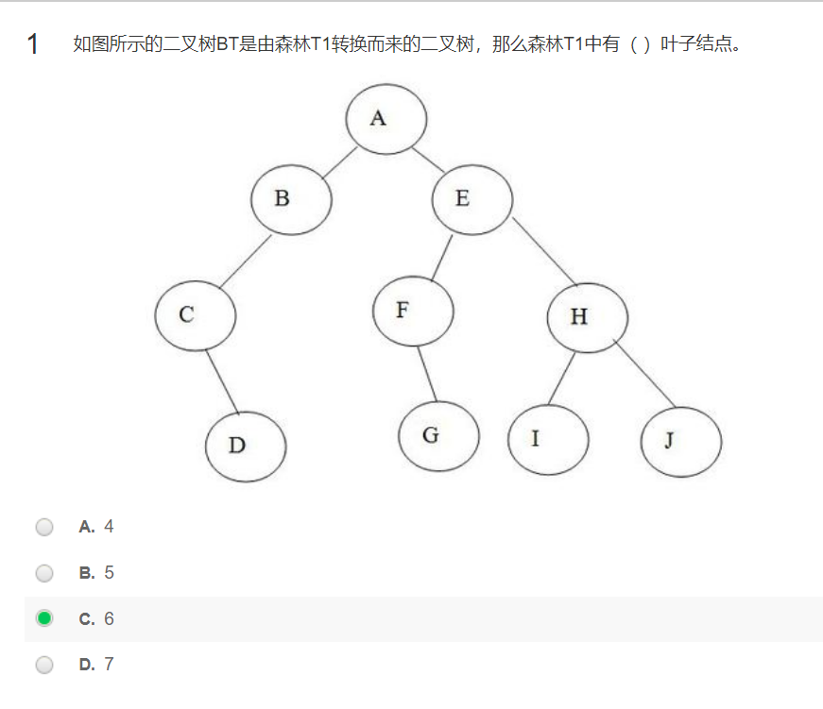
    - 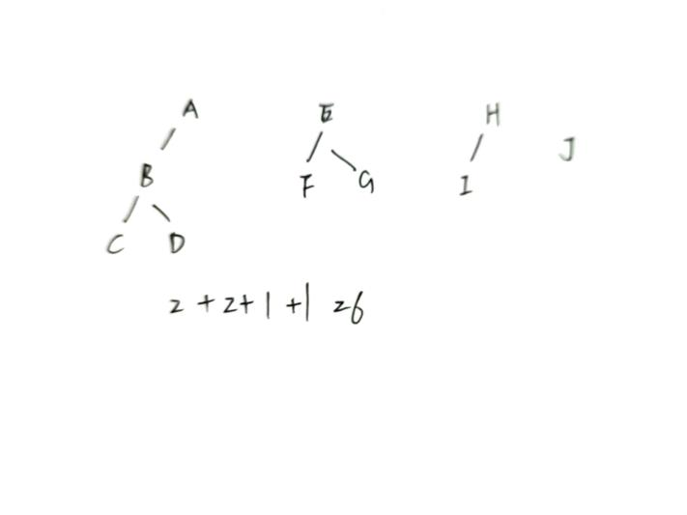
  + 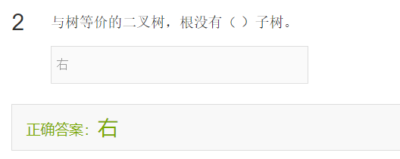左孩子右兄弟
* 哈夫曼树
  + 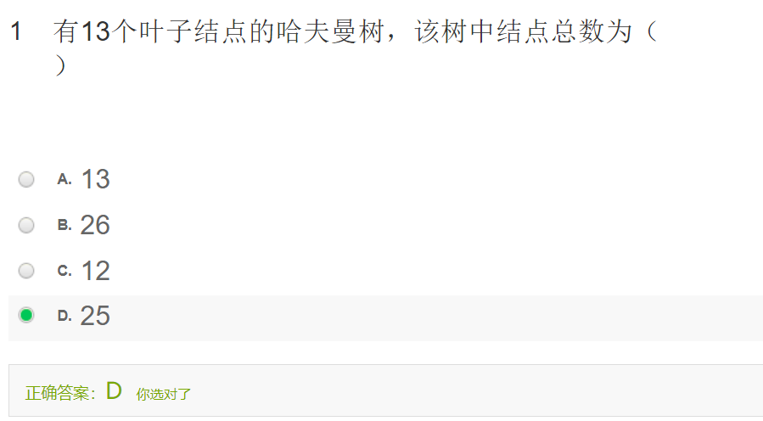
    - 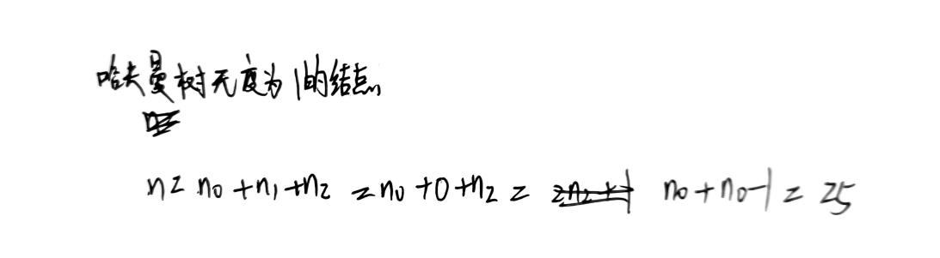
  + 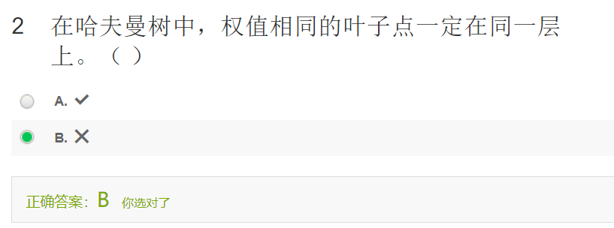
  + 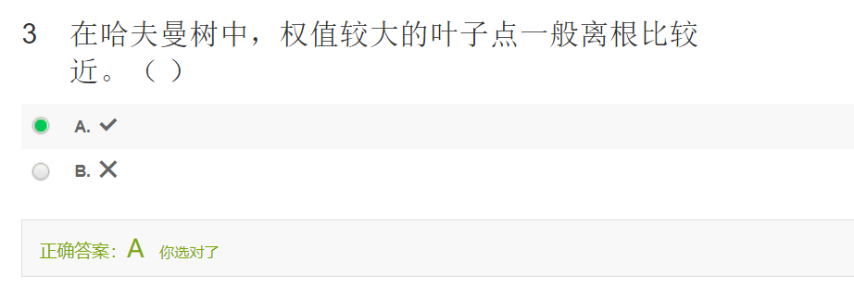
  + 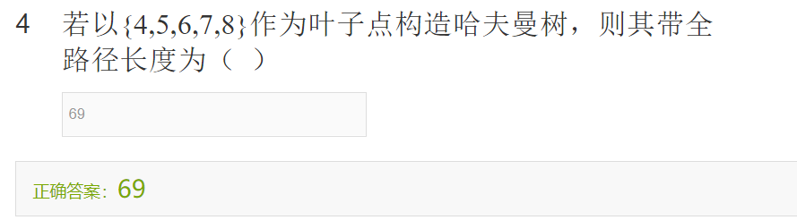
    - 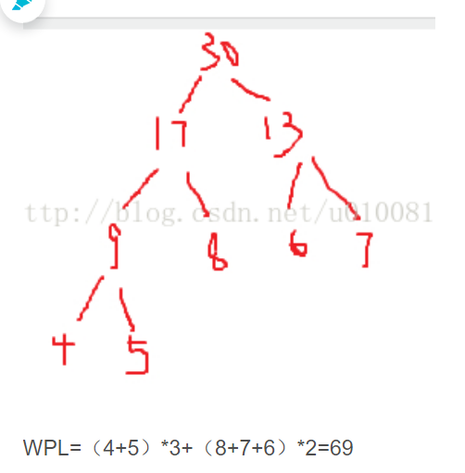
  + 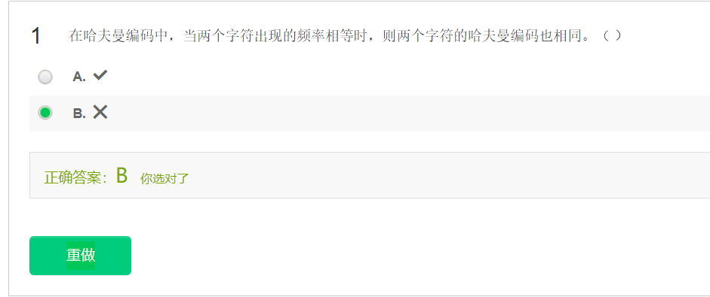
    - 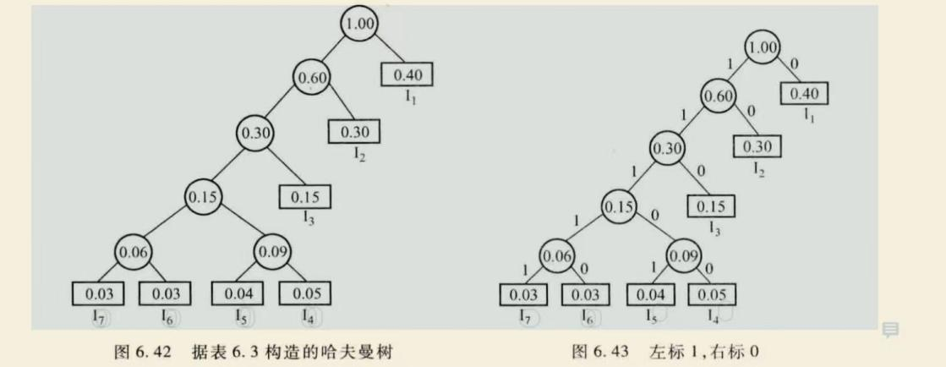
      * I7和I6
* 单元测试
  + 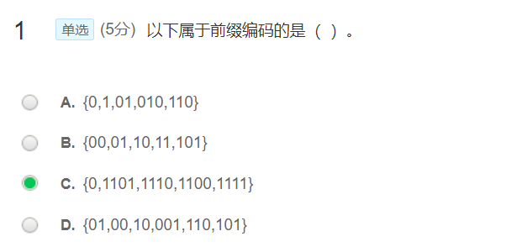
    - 任意编码都不是其他任何编码是的前缀——前缀编码
  + 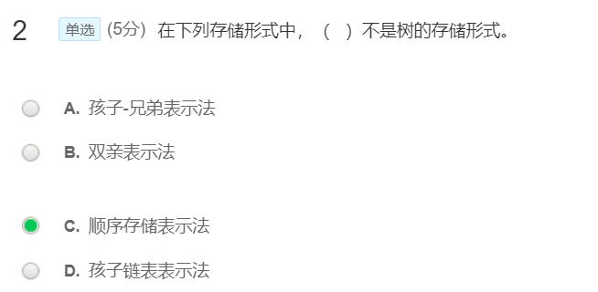
  + 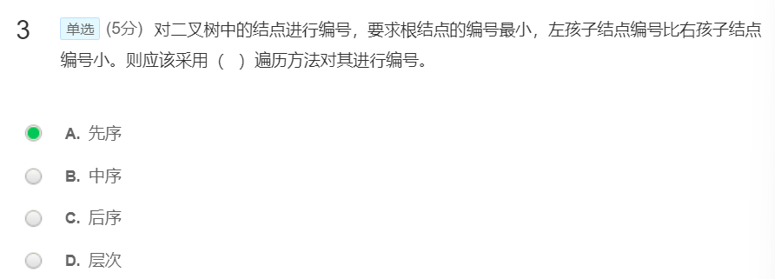
  + 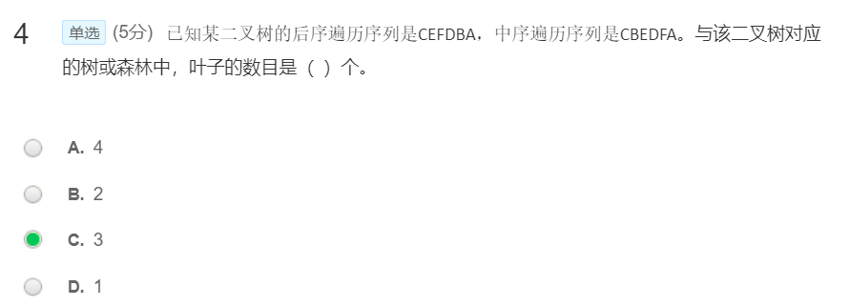
    - 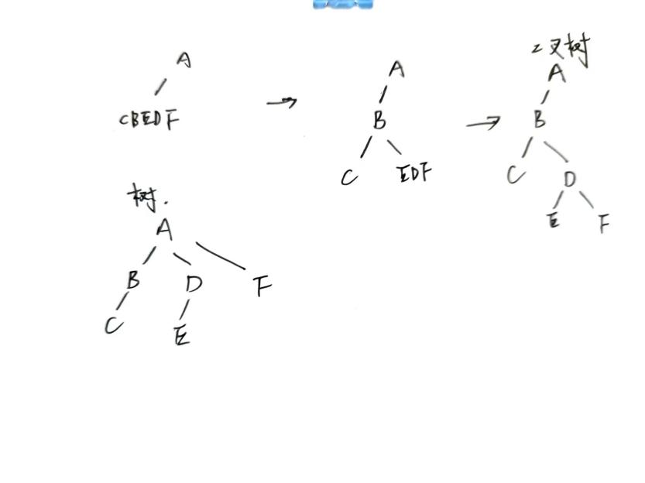
  + 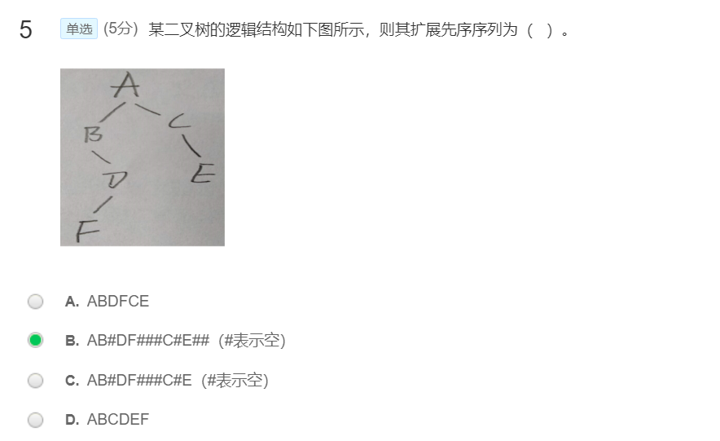
    - 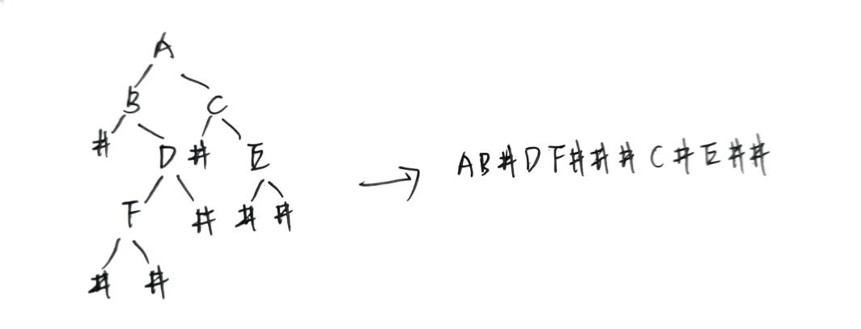
  + 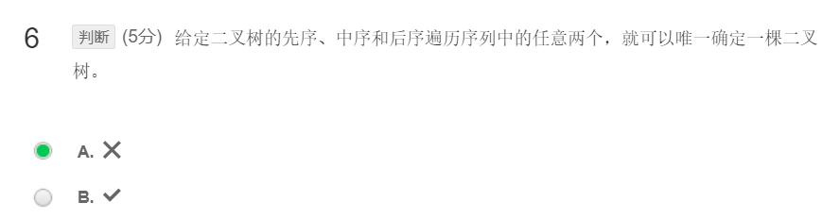
  + 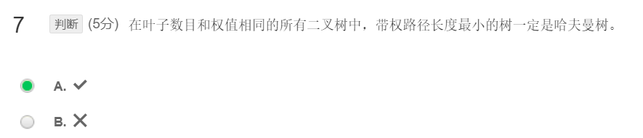
  + 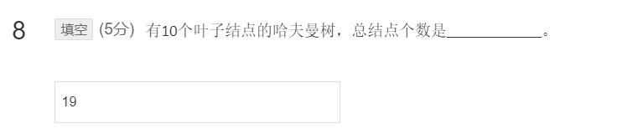
    - 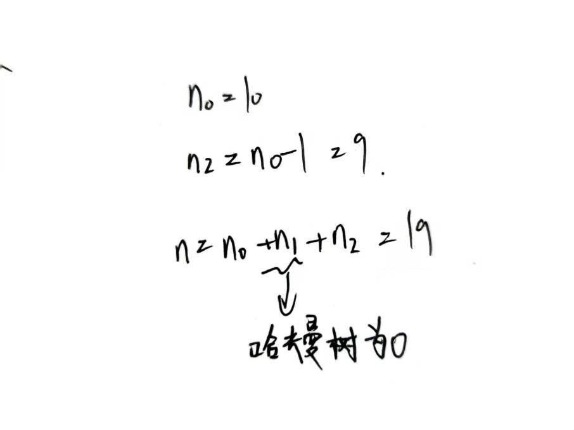
  + 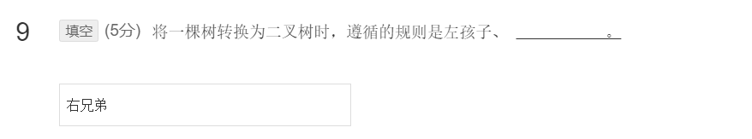
  + 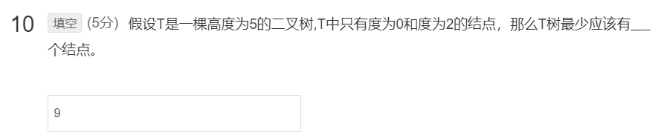
    - 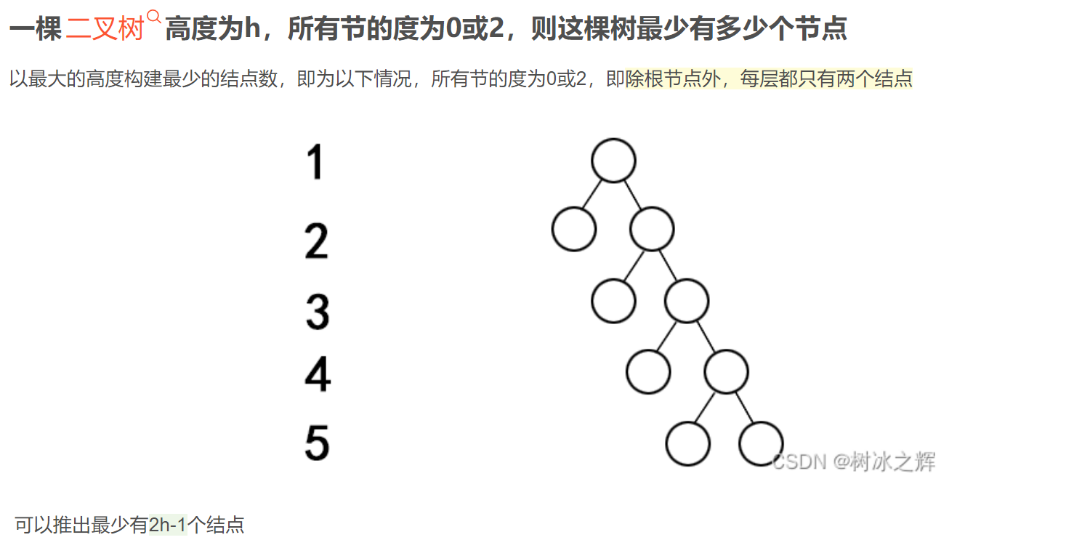
  + 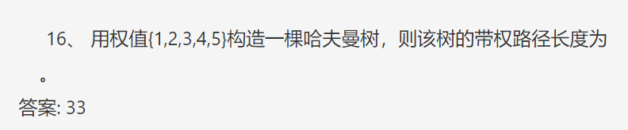
    - 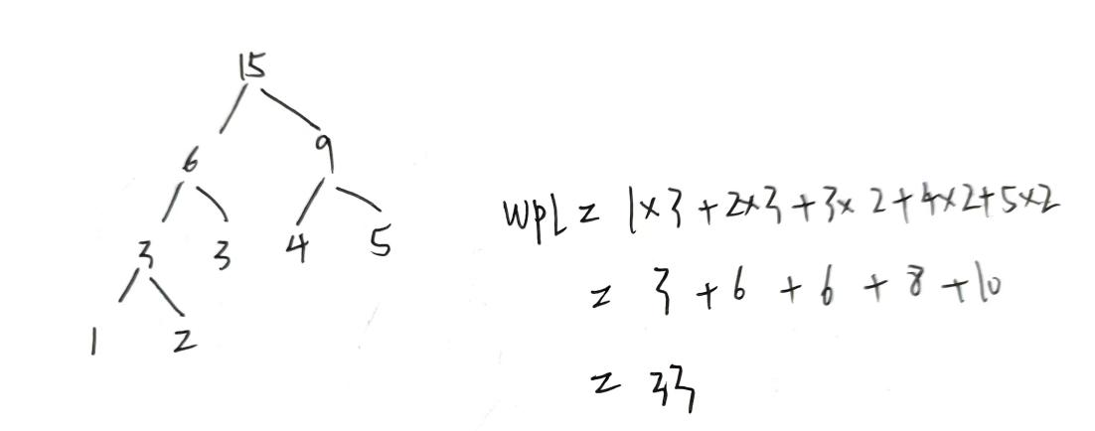
  + 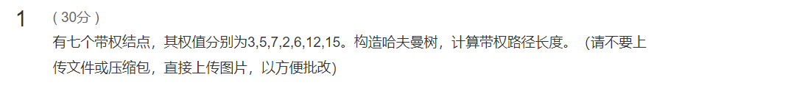
    - 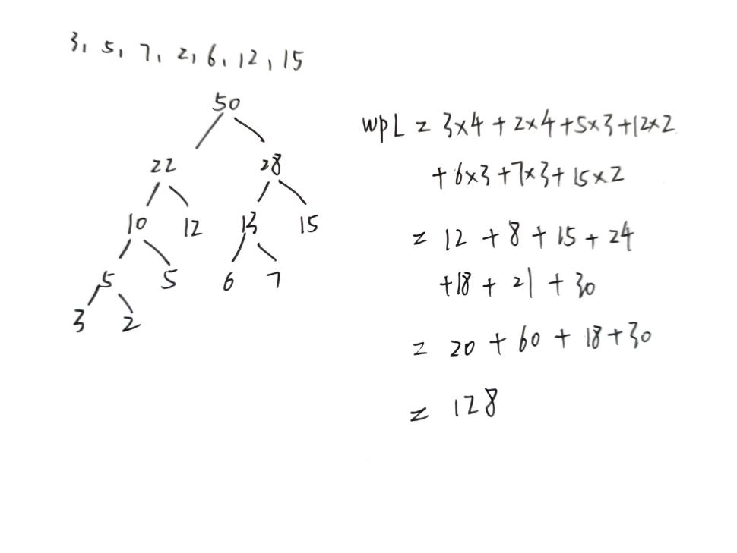
  + 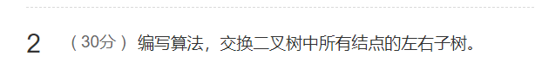
    - void swap(BiTree T) {  
          if (T != NULL) {  
              swap(T->lchild);  // 递归交换左子树  
              swap(T->rchild);  // 递归交换右子树  
              BiTree temp = T->lchild;  
              T->lchild = T->rchild;  
              T->rchild = temp;  
          }  
      }
  + 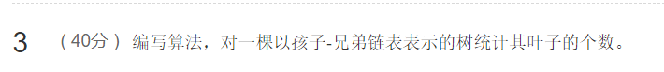
    - **int** dfs**(**CSTree root**)** **{**    **if** **(!**root**)** **return** 0**;** *//为空则返回零——不含叶子结点*    **else** **if** **(!**root**->**firstchild**)** **return** 1**;** *//左孩子为空，则该结点不含孩子，为叶子结点*    **else** **{**        **int** left  **=**  dfs**(**root**->**firstchild**);**        **int** right **=** dfs**(**root**->**nextsibling**);**        **return** left **+** right**;**    **}  
      }**
* PTA
  + 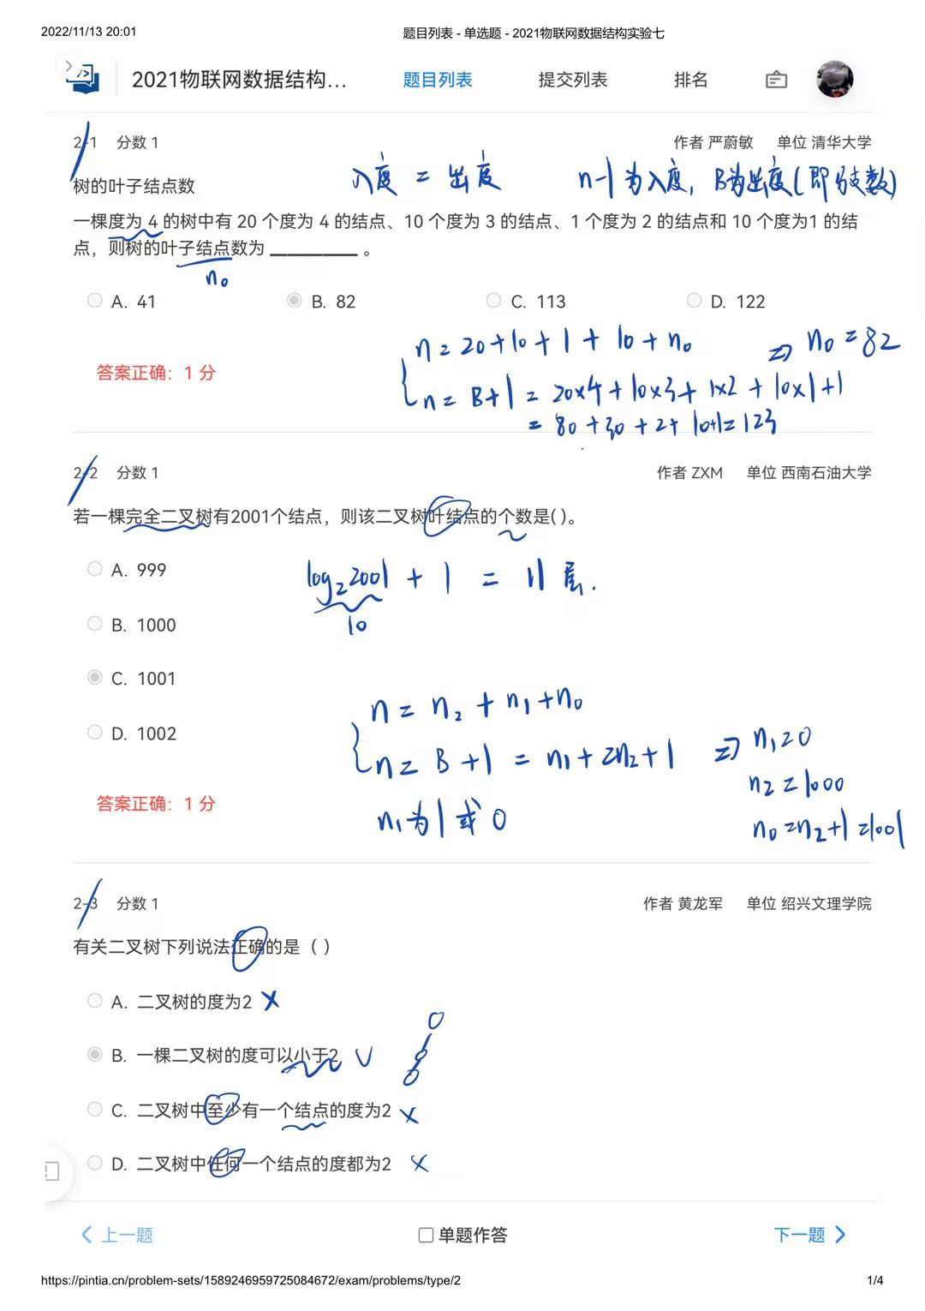
  + 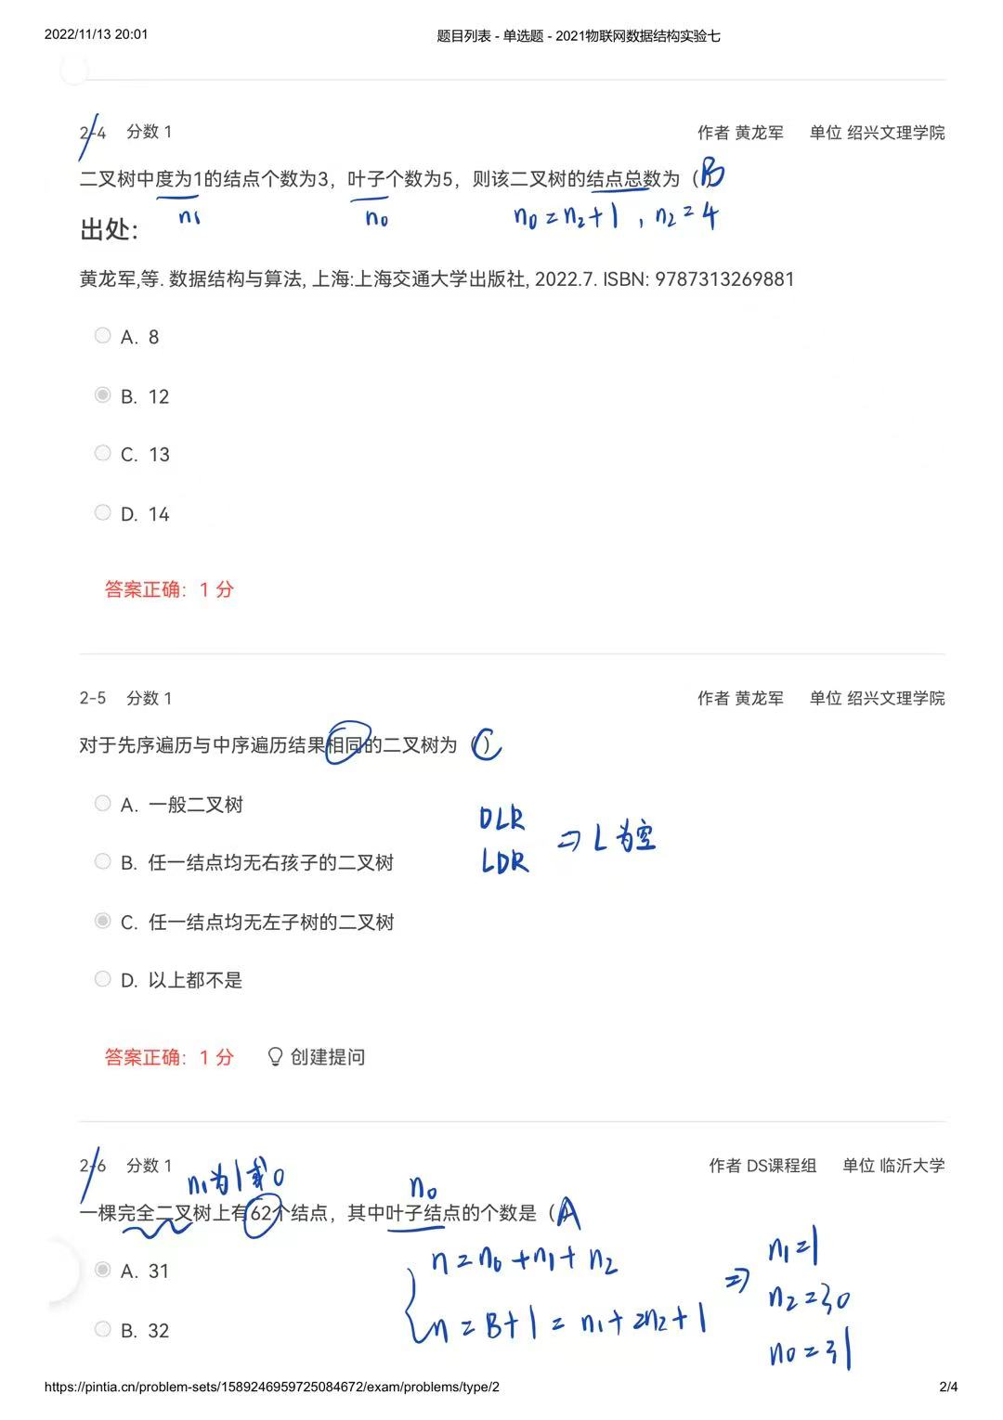
  + 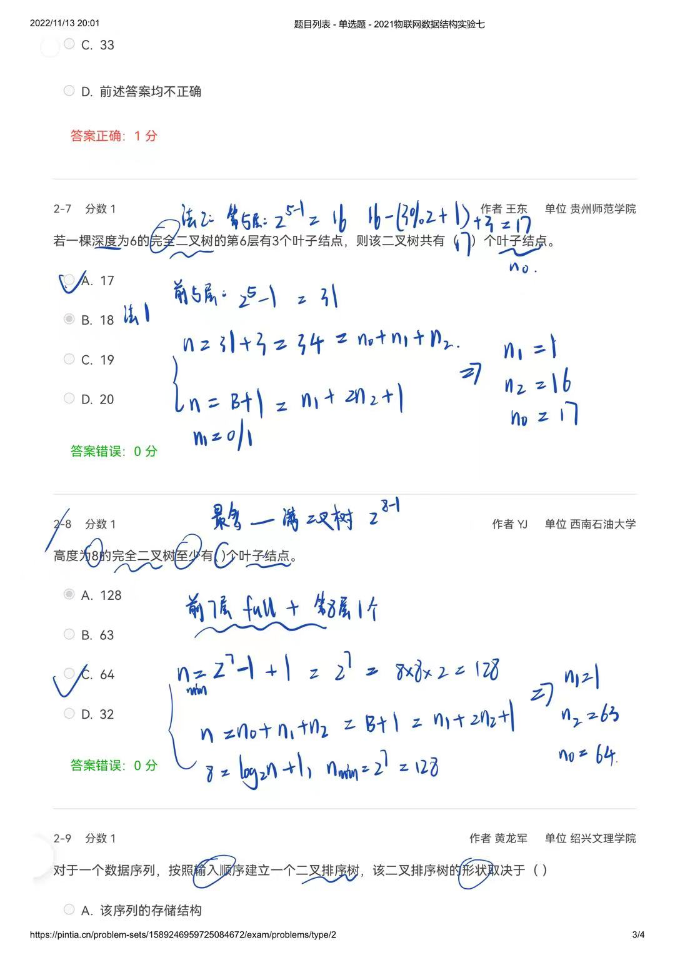
  + 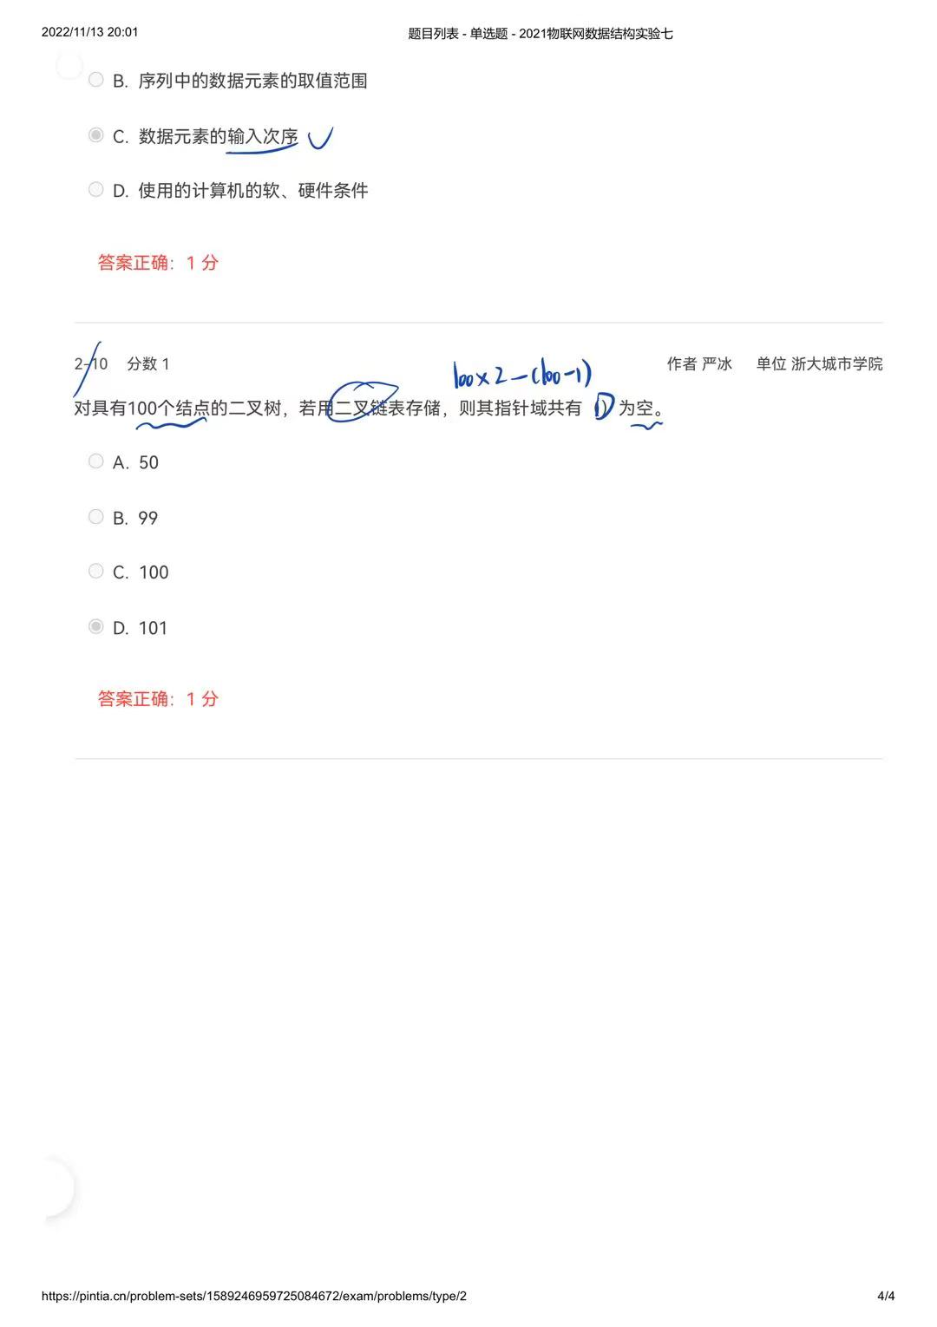
  + 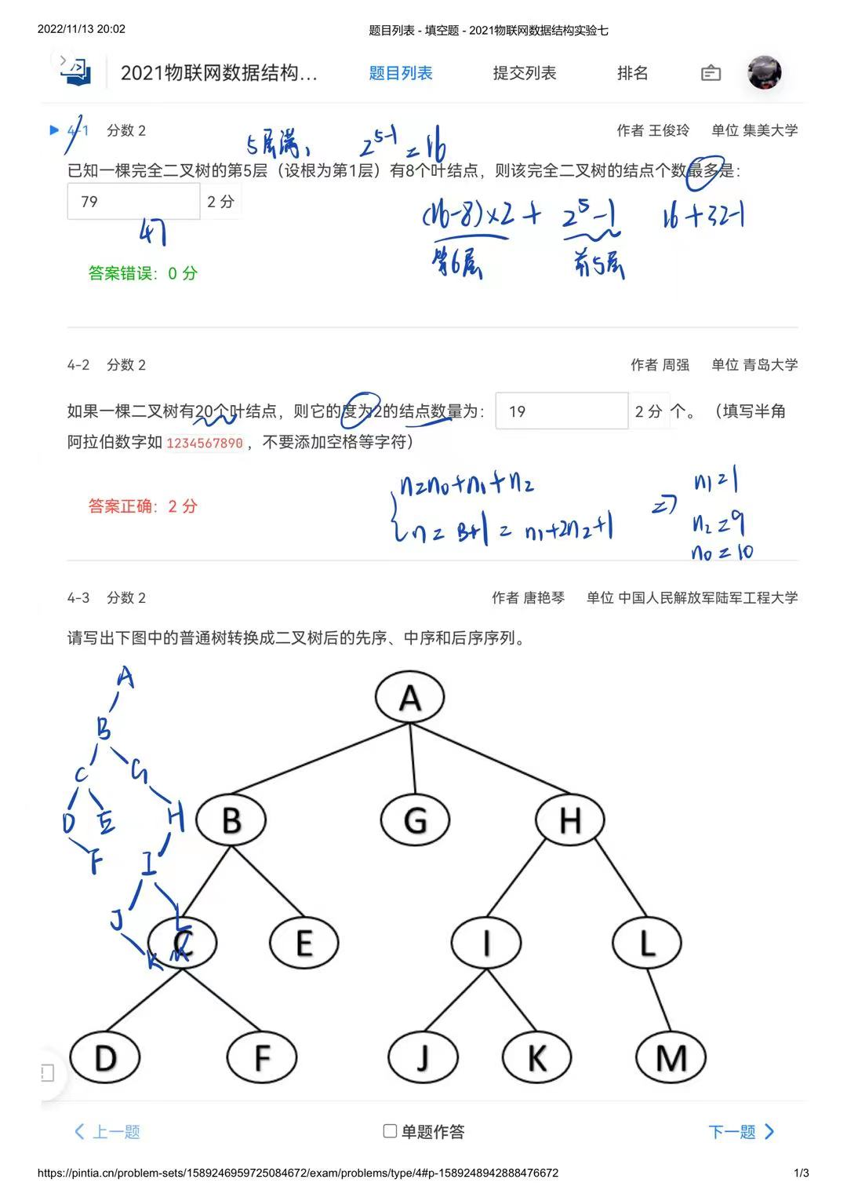
  + 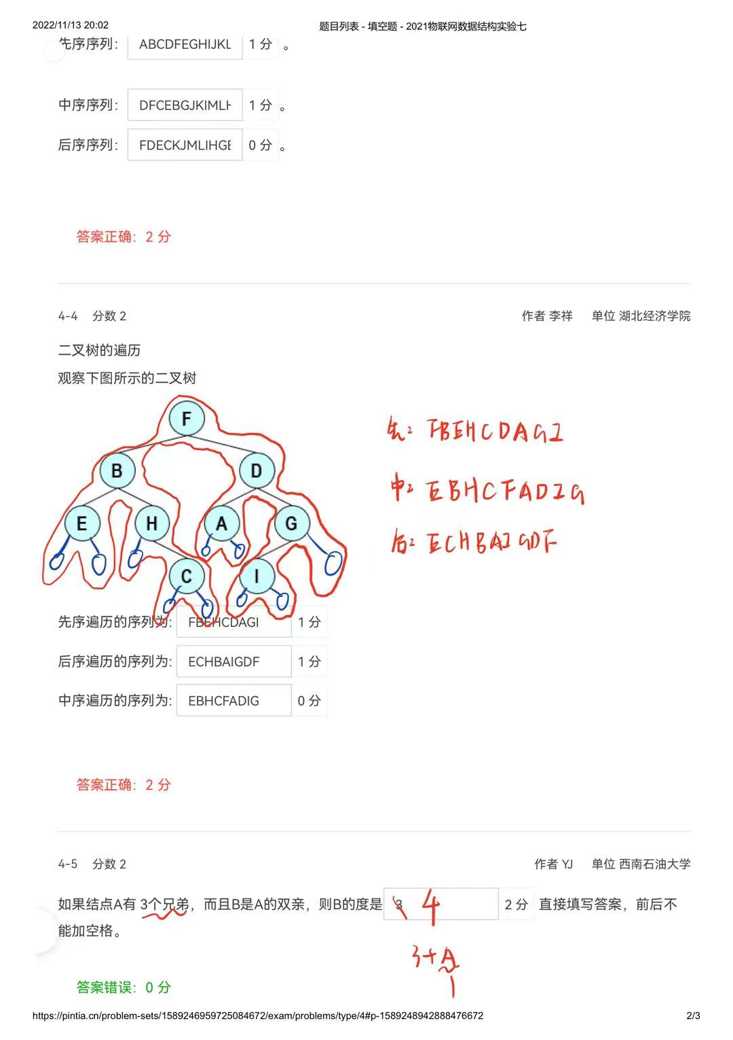

## 图

### 图的基本概念与定义

* + 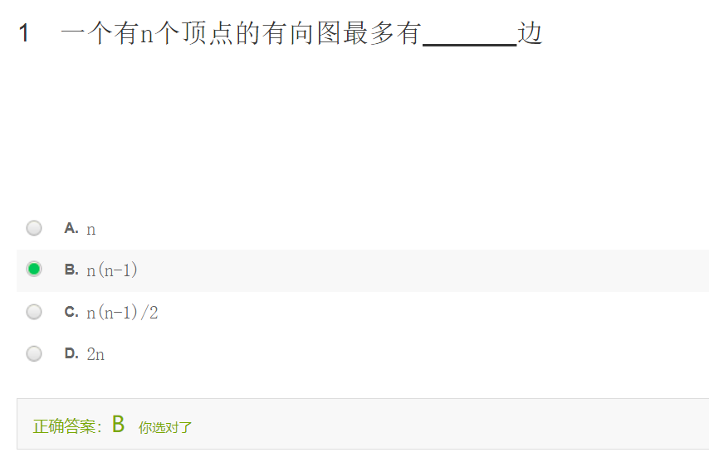
  + 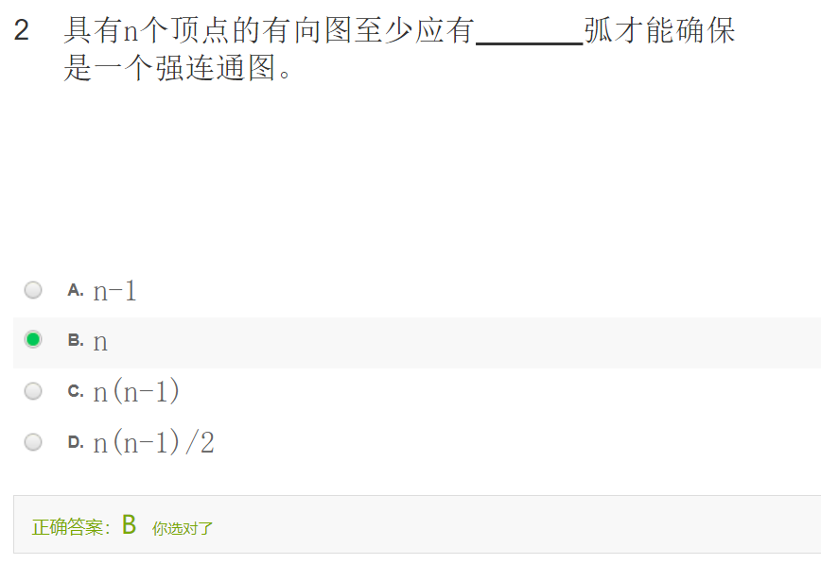
  + 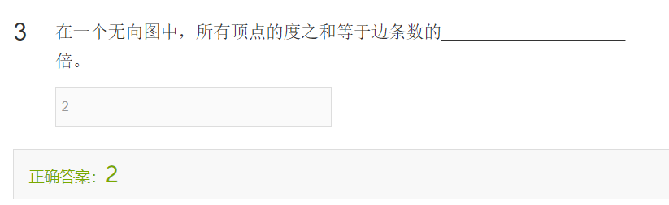
  + 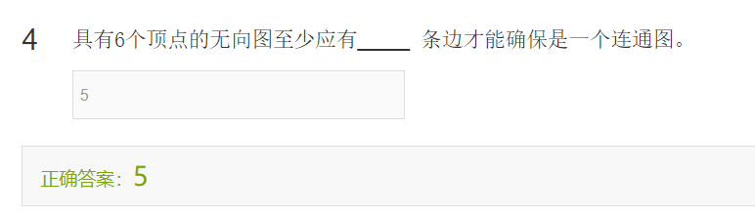
  + 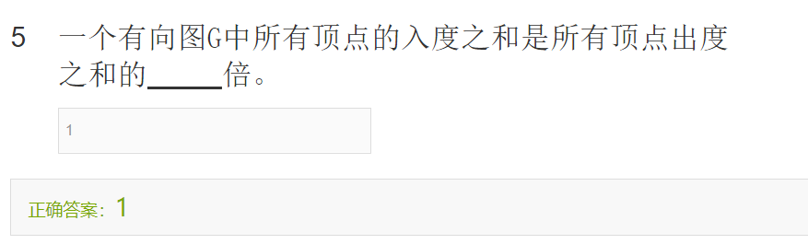

### 图的遍历

* + 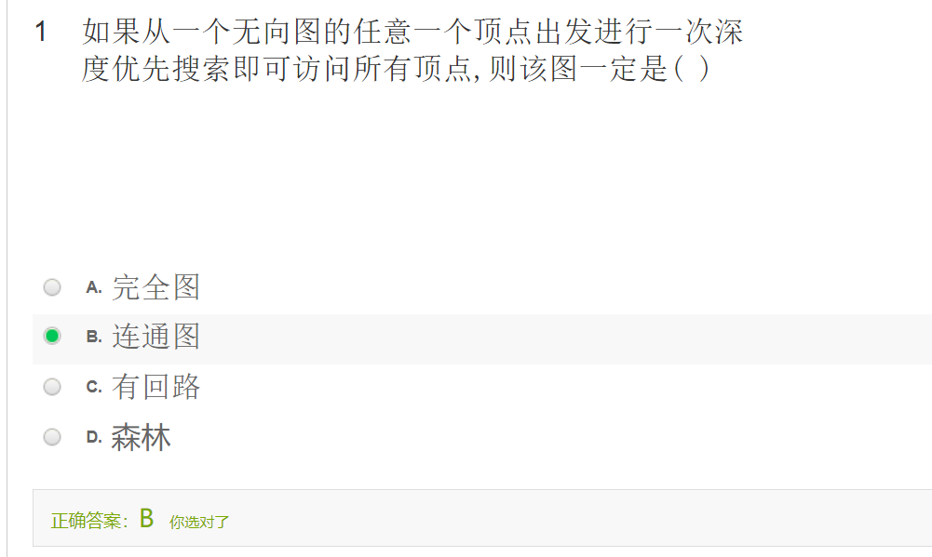
  + 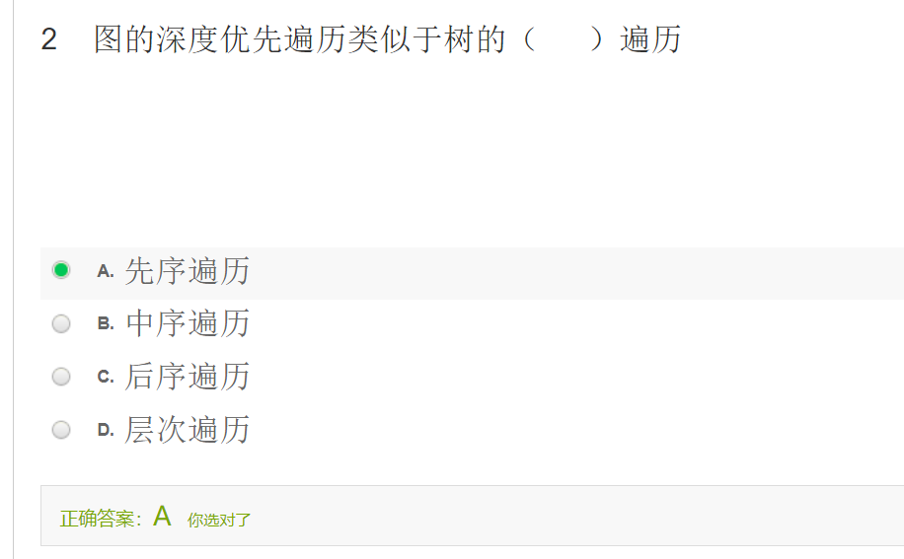

### 图的连通性问题

* + 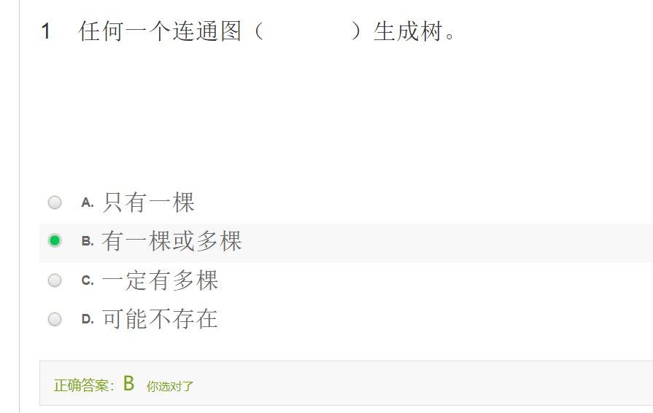
* 最短路径问题
  + 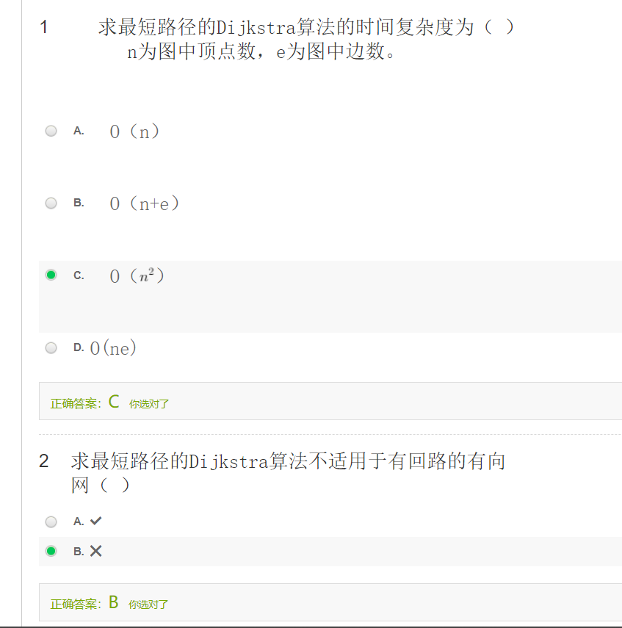

#### 最短路径Dijkstra算法

### 有向无环图的应用

#### 拓扑排序

* + - 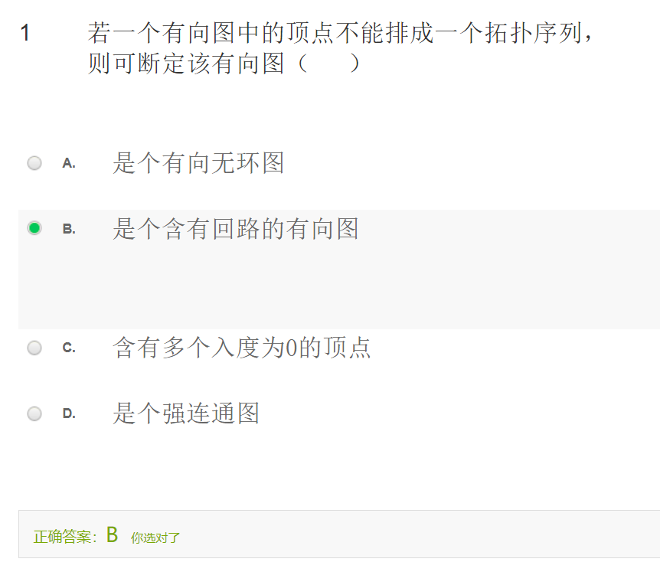
    - 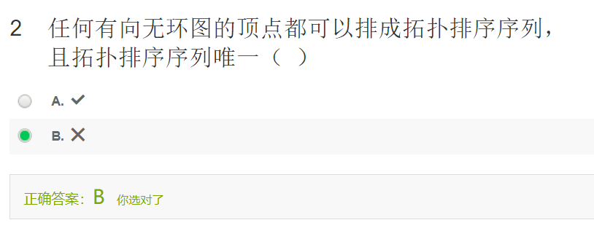
    - 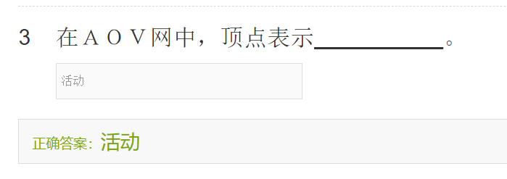

#### 关键路径

* + - 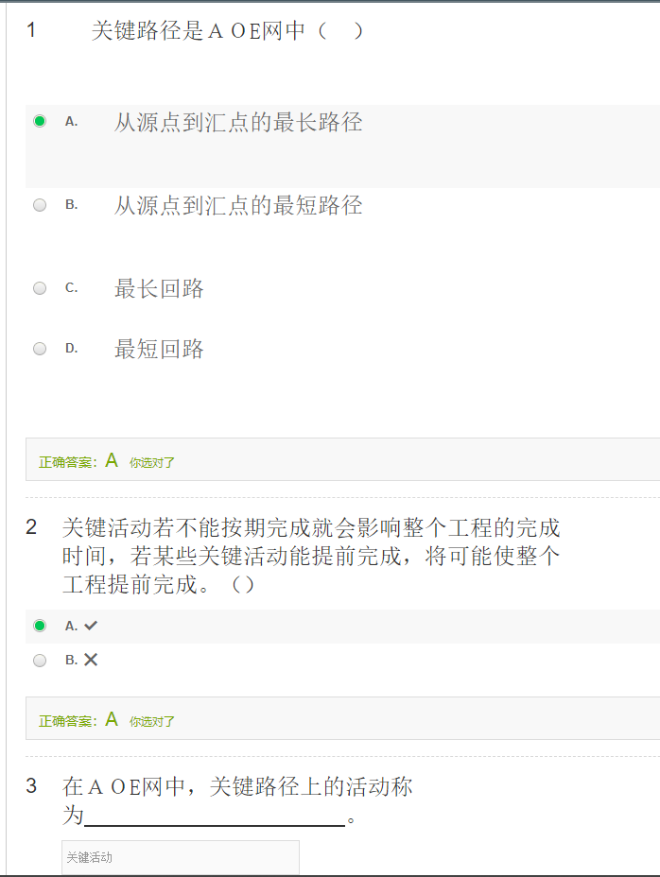

#### 生成树

* + 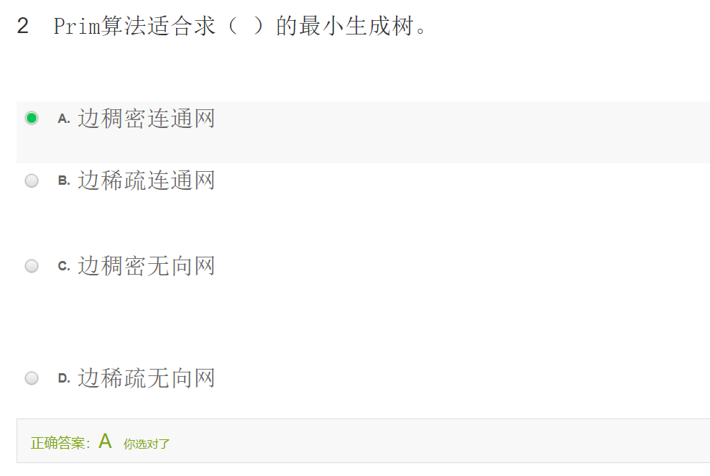
  + 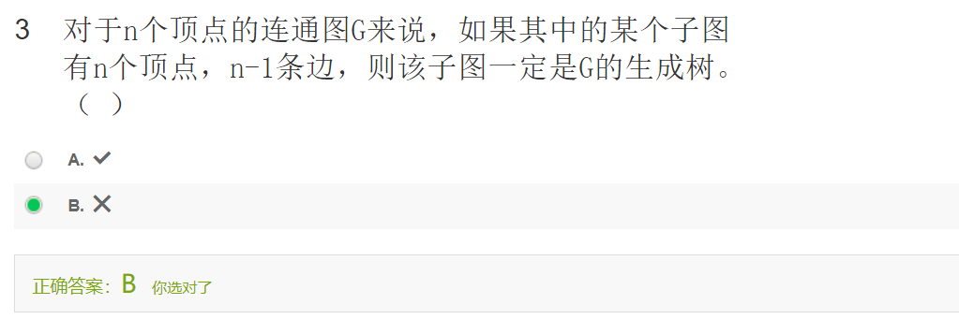
    - 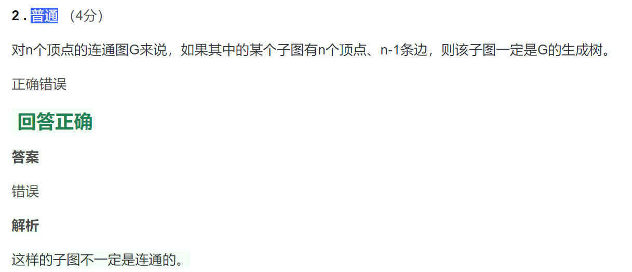
  + 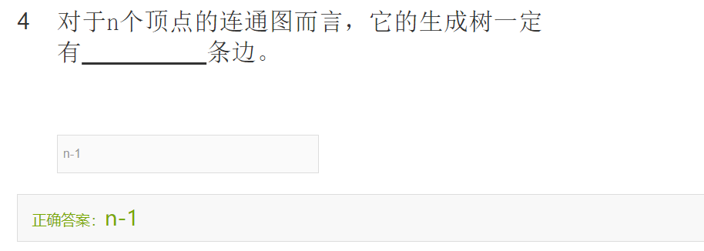

#### 

### 章末测试

* + 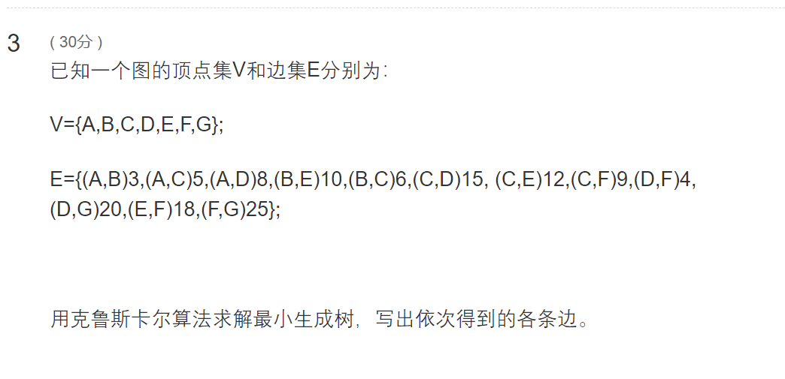
    - <https://blog.csdn.net/qq_44880154/article/details/111449040>
    - 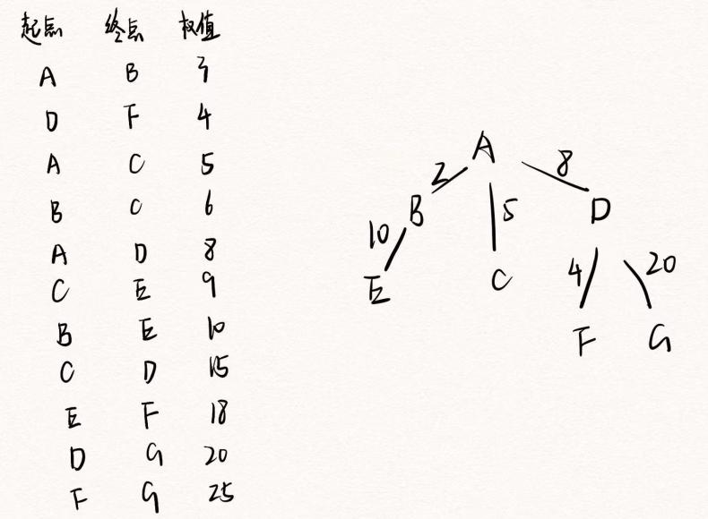

## 查找

### 查找的基本概念

* 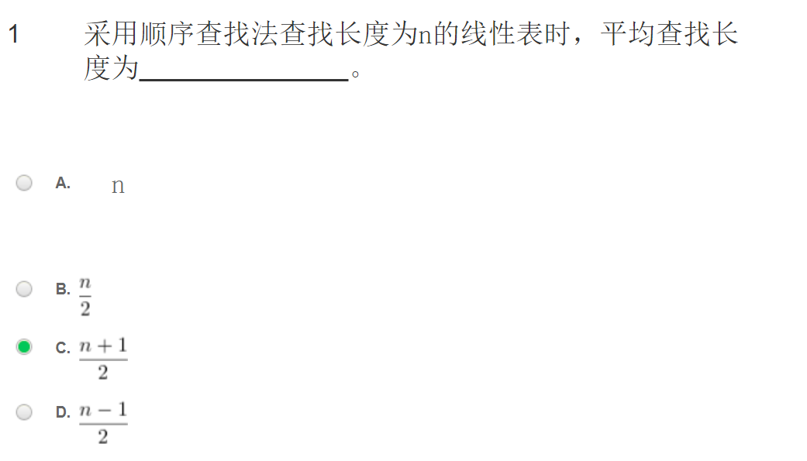
  + 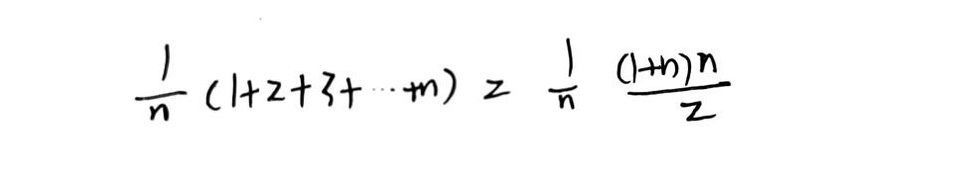
* 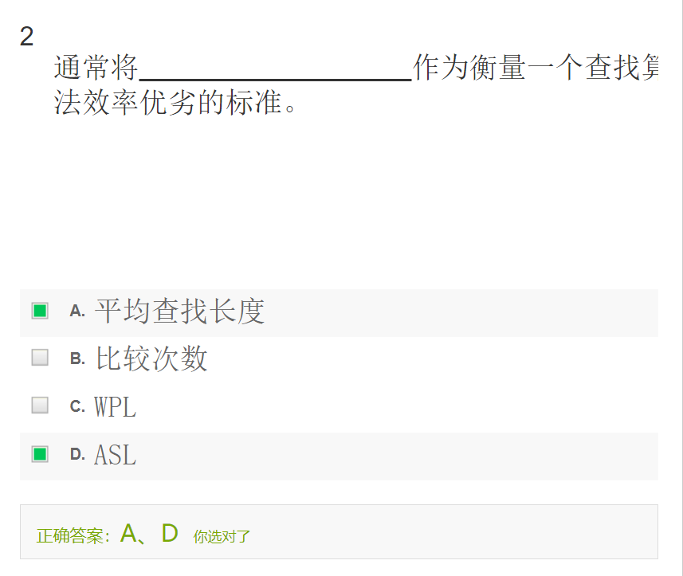
* 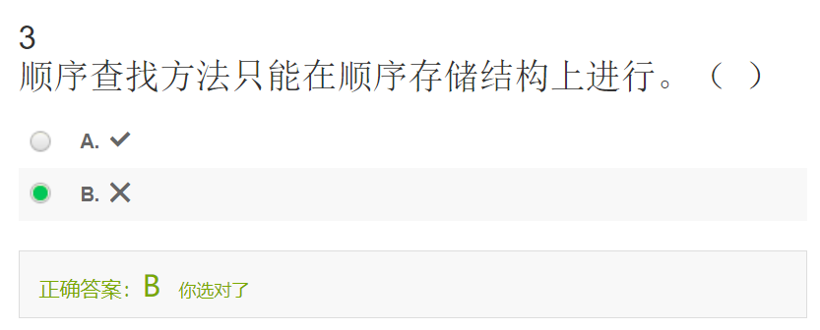
  + 链式存储也可以
* 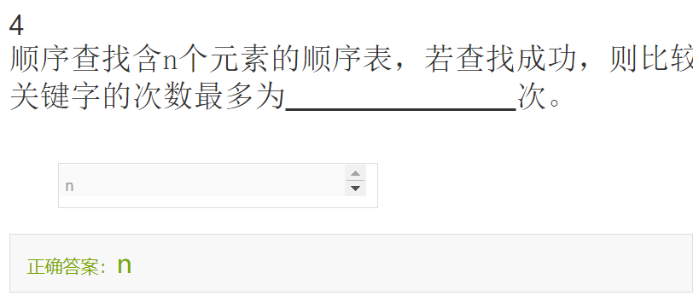
* 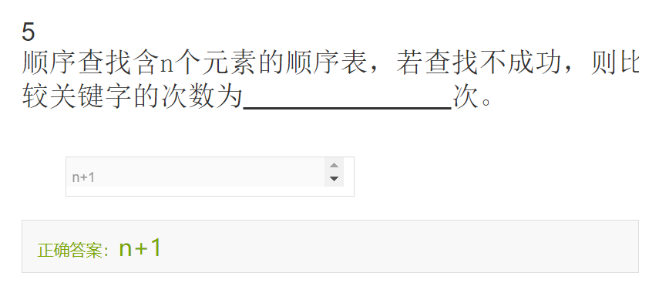
  + n个元素都要比较一次，但都不成功，最后监视哨也要比较一次，比较成功，一共比较n+1次。

### 树表式查找

* 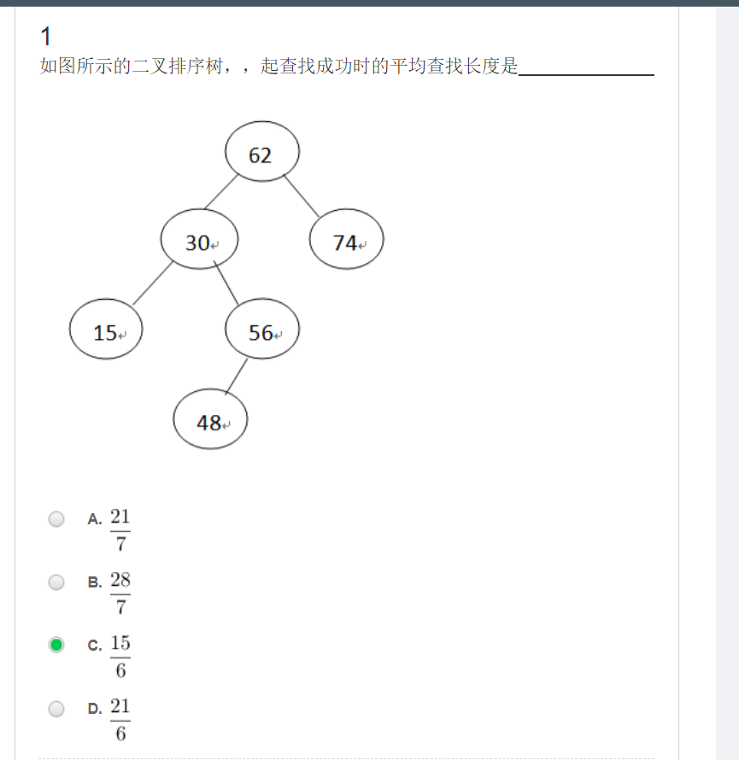
* 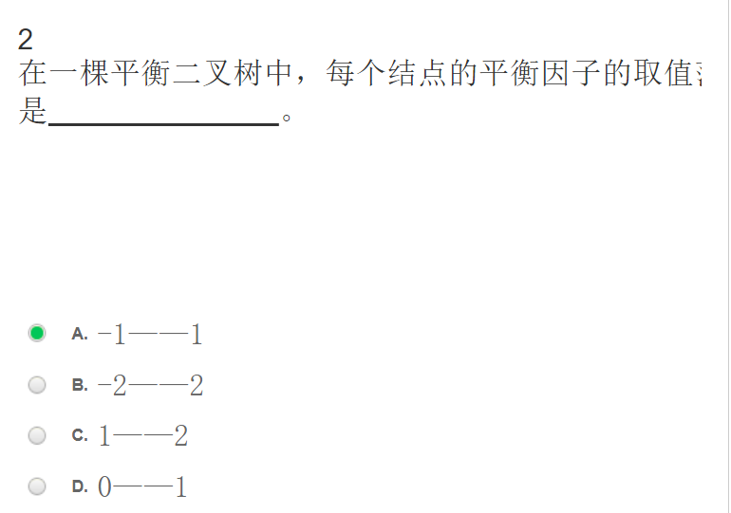
* 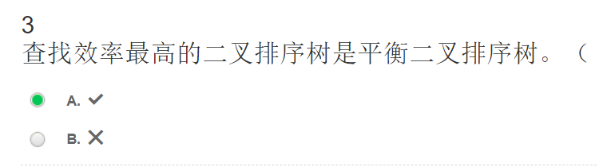
* 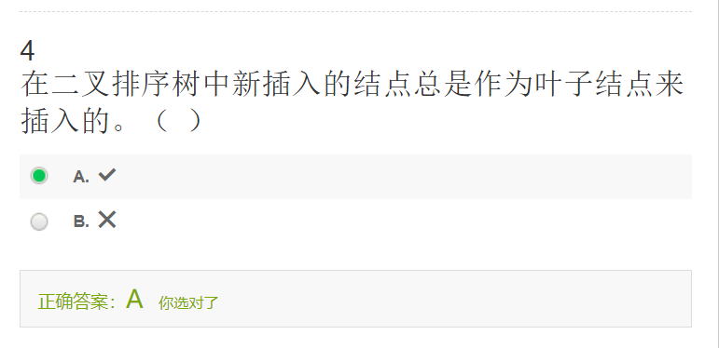
* 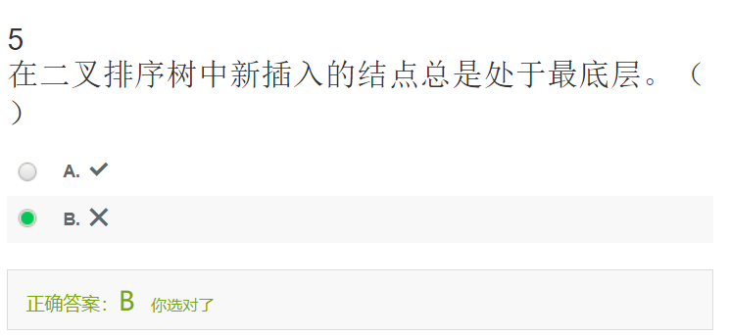
* 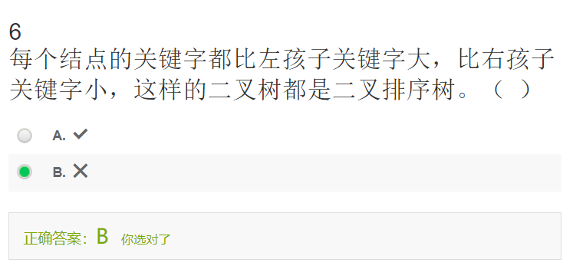

### 计算式查找法哈希法

* 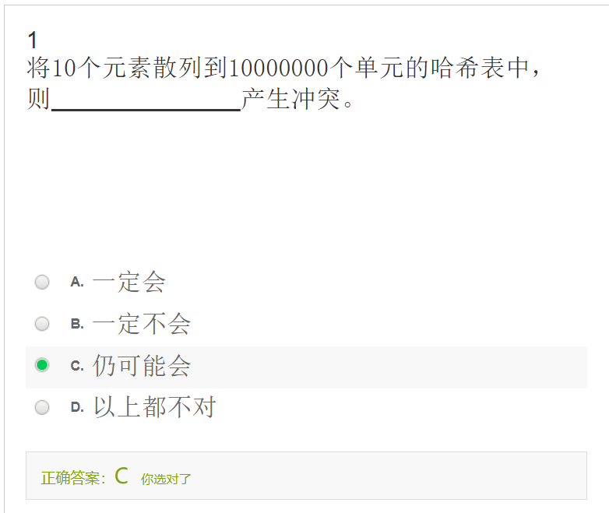
* 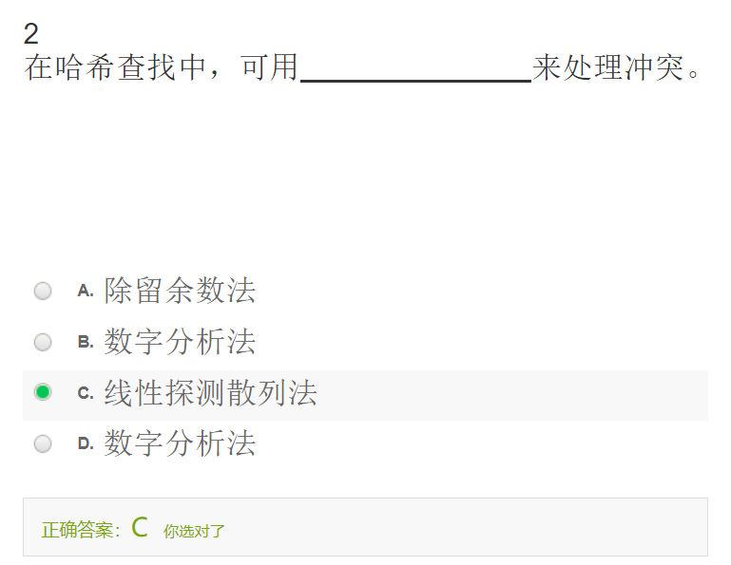
* 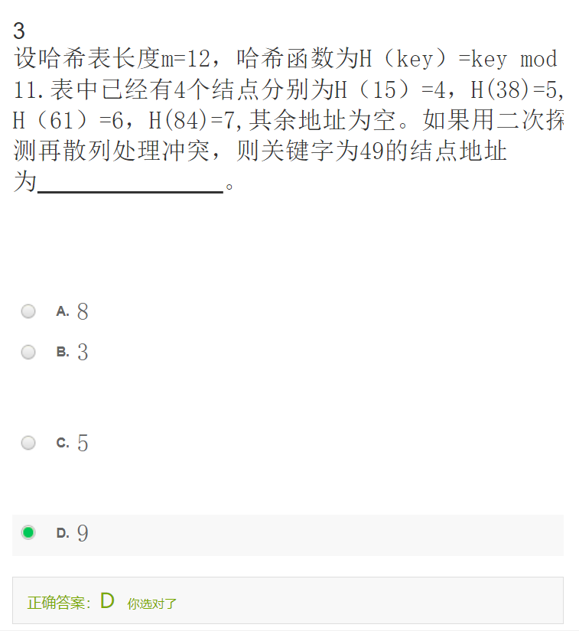
* 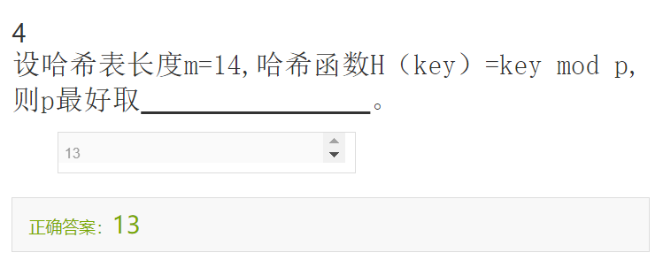

### 哈希表的性能分析

* 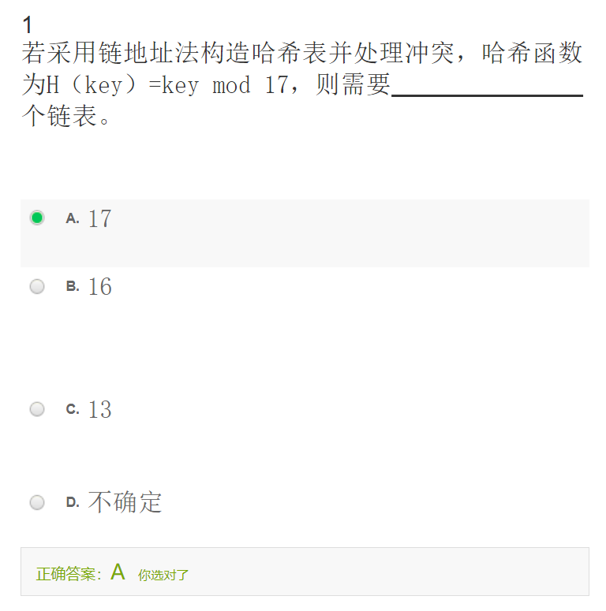
* 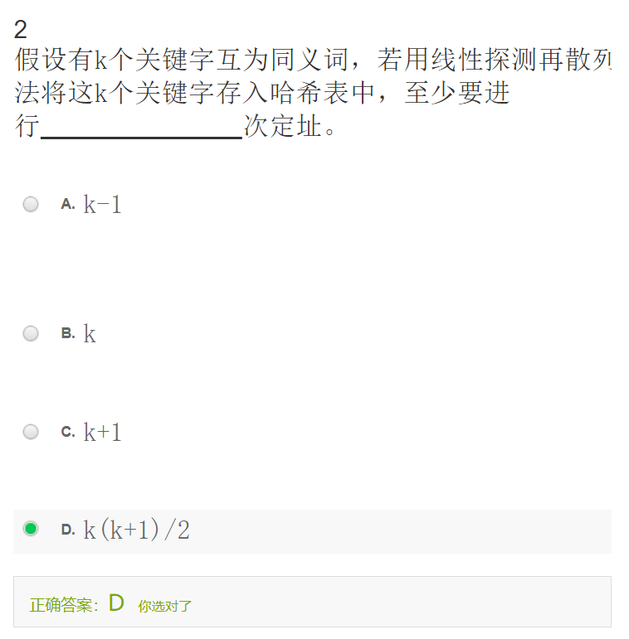
  + K（K+1）/2 其实就是1+2+3+4+......+K
* 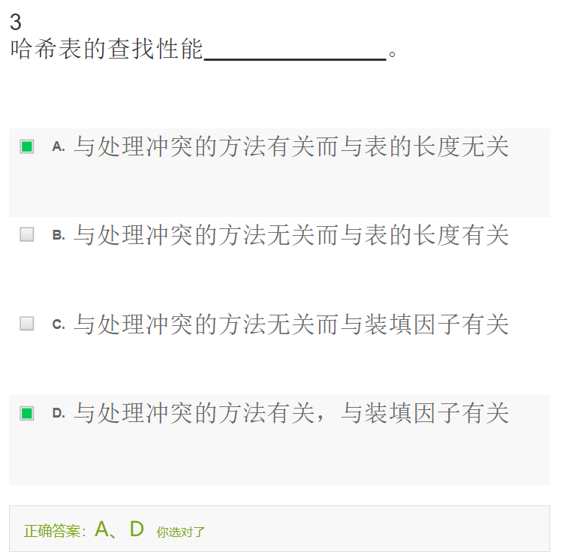

单元测试

* 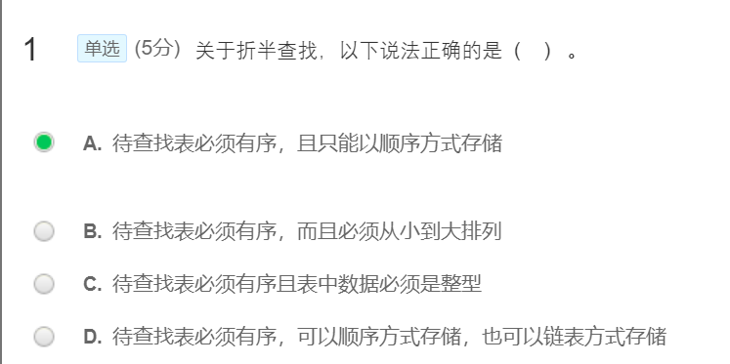
* 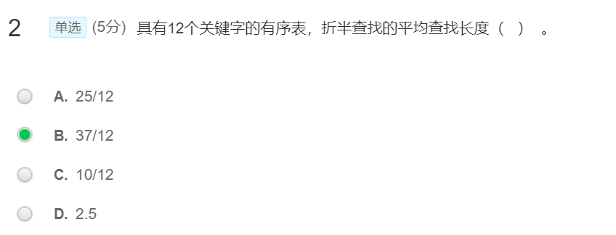
  + 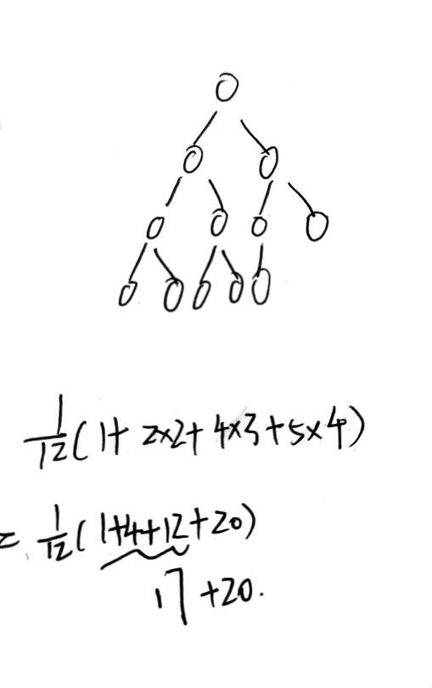
* 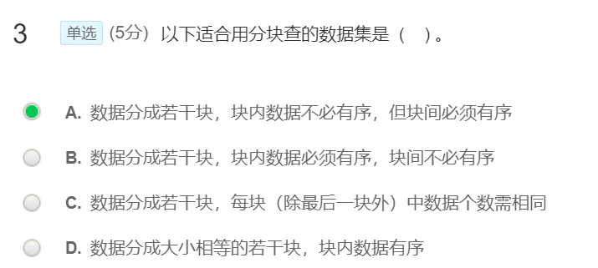
* 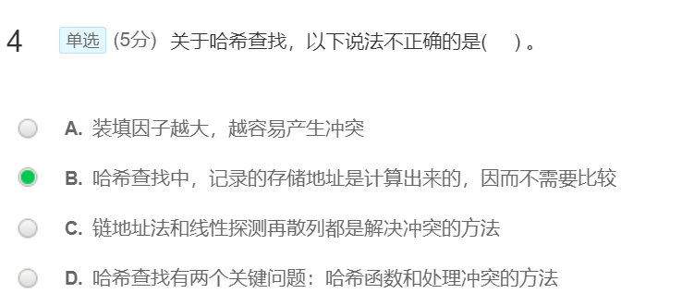
* 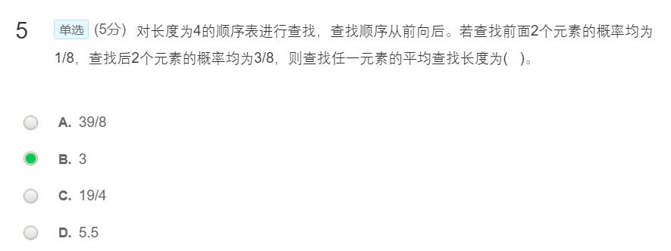
  + 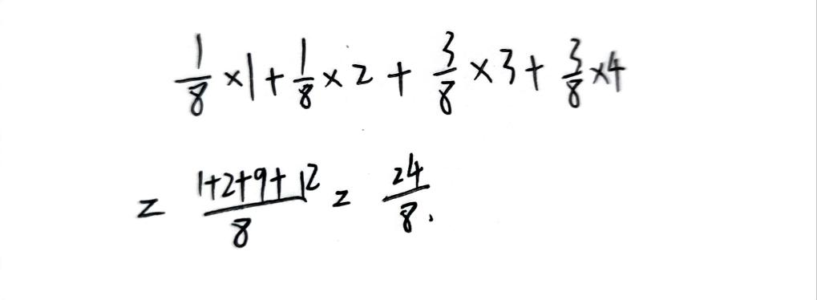
* 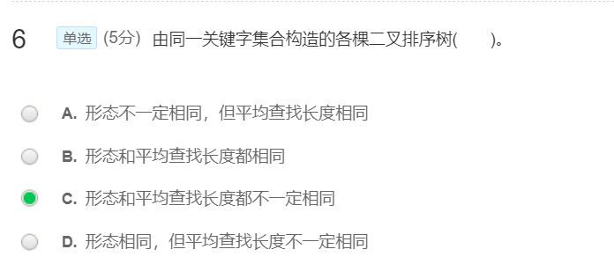
* 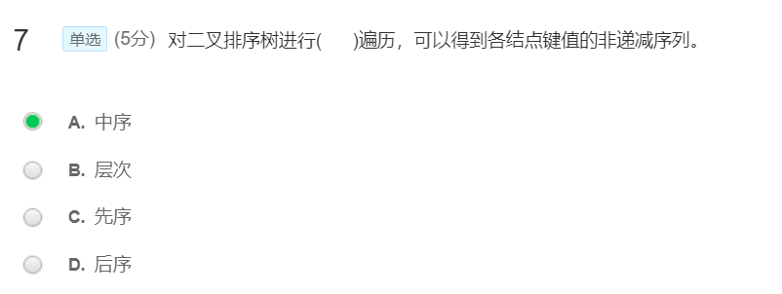
* 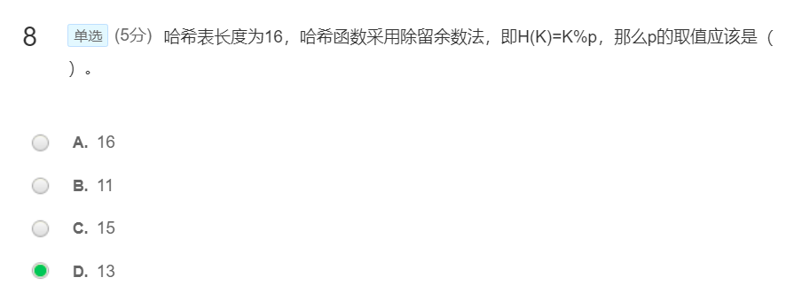
* 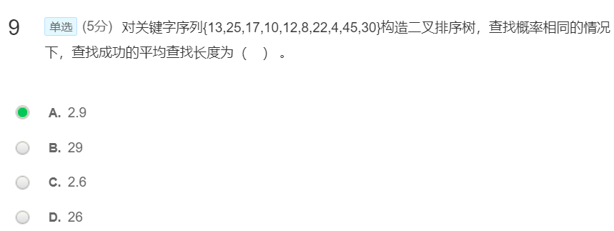
  + 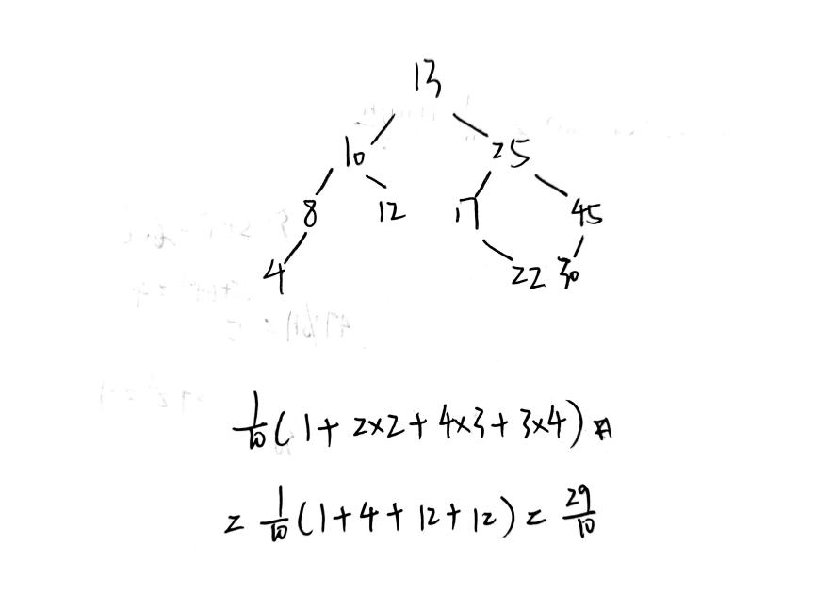

## 内部排序

### 插入类排序

* 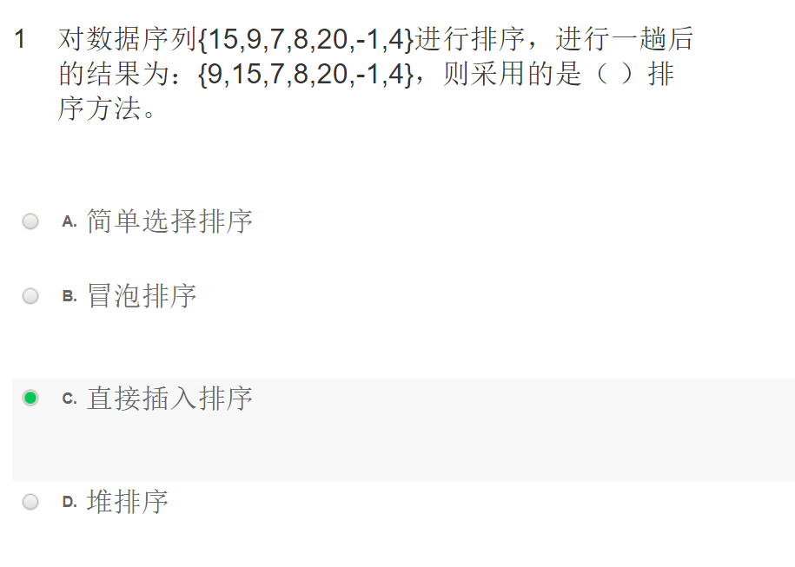
* 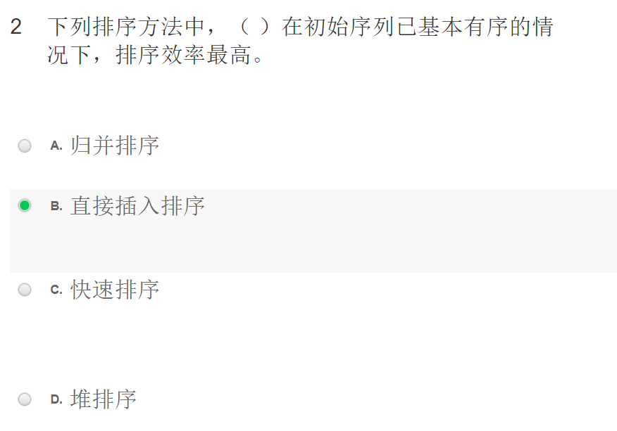
* 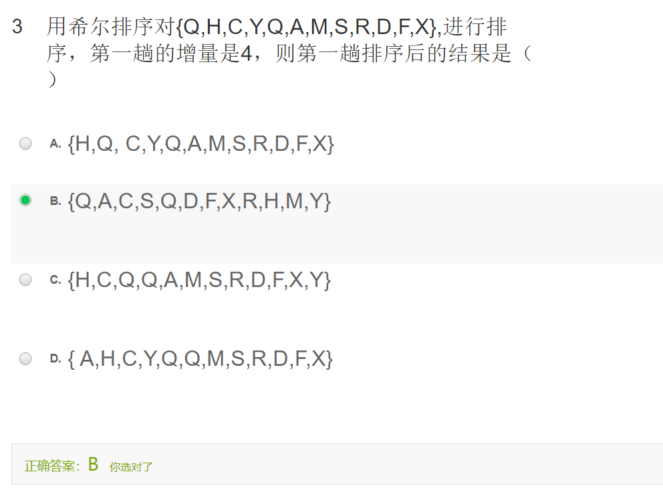
* 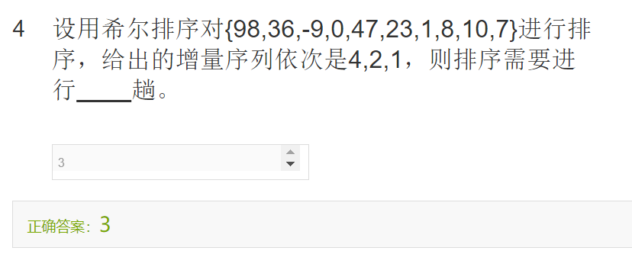

### 交换类排序

### 归并排序

### 分配类排序